ПРИЛОЖЕНИЕ 7
к протоколу заседания
Подкомиссии по использованию информационных технологий при предоставлении
государственных и муниципальных услуг Правительственной комиссии по использованию
информационных технологий для улучшения качества жизни и условий ведения
предпринимательской деятельности от 21 апреля 2014 г. № ____
ОДОБРЕНО
Подкомиссией по использованию информационных технологий при предоставлении
государственных и муниципальных услуг Правительственной комиссии по
использованию информационных технологий для улучшения качества жизни и
условий ведения предпринимательской деятельности от (протокол от 21 апреля 2014
г.
ЕДИНАЯ СИСТЕМА ИДЕНТИФИКАЦИИ И АУТЕНТИФИКАЦИИ
Регламент информационного взаимодействия Участников с
Оператором ЕСИА и Оператором эксплуатации
инфраструктуры электронного правительства
Версия 2.2
2014

СОДЕРЖАНИЕ
ТАБЛИЦА ИЗМЕНЕНИЙ 5
ТЕРМИНЫ И СОКРАЩЕНИЯ 6
- ВВЕДЕНИЕ 9
- НОРМАТИВНЫЕ ССЫЛКИ 10
- КОММУНИКАЦИИ УЧАСТНИКОВ 12
- ПОРЯДОК ПРЕДОСТАВЛЕНИЯ ДОСТУПА К ЗАПИСИ РЕГИСТРА ОРГАНОВ И ОРГАНИЗАЦИЙ 13

- Предусловие процесса 13
- Схема процесса 14
- Шаги процесса 14
5 ПОРЯДОК ИЗМЕНЕНИЯ ДАННЫХ ОРГАНА/ОРГАНИЗАЦИИ В ЕСИА 17
- Предусловие процесса 17
- Схема процесса 18
- Шаги процесса 18
6 ПОРЯДОК СОЗДАНИЯ ЗАПИСИ РЕГИСТРА ИНФОРМАЦИОННЫХ СИСТЕМ 21
- Предусловие процесса 21
- Схема процесса 21
- Шаги процесса 22
7 ПОРЯДОК ИЗМЕНЕНИЯ ДАННЫХ ИНФОРМАЦИОННЫХ СИСТЕМ 24
- Предусловие процесса 24
- Схема процесса 24
- Шаги процесса 25
8 ПОРЯДОК УДАЛЕНИЯ ЗАПИСИ ИНФОРМАЦИОННОЙ СИСТЕМЫ ИЗ ЕСИА 27
- Предусловие процесса 27
- Схема процесса 27
- Шаги процесса 28
9 ПОРЯДОК СОГЛАСОВАНИЯ ПОДКЛЮЧЕНИЯ ИНФОРМАЦИОННЫХ СИСТЕМ К
ТЕСТОВОЙ СРЕДЕ ЕСИА С ЦЕЛЬЮ ИСПОЛЬЗОВАНИЯ ПРОГРАММНЫХ ИНТЕРФЕЙСОВ
ЕСИА ДЛЯ ИДЕНТИФИКАЦИИ И АУТЕНТИФИКАЦИИ ЗАЯВИТЕЛЕЙ ИЛИ ВЕДЕНИЯ
РЕГИСТРОВ ЕСИА 30
- Предусловие процесса 30
- Схема процесса 31
- Шаги процесса 31
10 ПОРЯДОК СОГЛАСОВАНИЯ ПОДКЛЮЧЕНИЯ ИНФОРМАЦИОННЫХ СИСТЕМ К
ПРОМЫШЛЕННОЙ СРЕДЕ ЕСИА С ЦЕЛЬЮ ИСПОЛЬЗОВАНИЯ ПРОГРАММНЫХ
ИНТЕРФЕЙСОВ ЕСИА ДЛЯ ИДЕНТИФИКАЦИИ И АУТЕНТИФИКАЦИИ ЗАЯВИТЕЛЕЙ ИЛИ
ВЕДЕНИЯ РЕГИСТРОВ ЕСИА 35

- Предусловие процесса 35
- Схема процесса 36
- Шаги процесса 36
11 ПОРЯДОК СОГЛАСОВАНИЯ ИЗМЕНЕНИЙ ПАРАМЕТРОВ ПОДКЛЮЧЕНИЯ
ИНФОРМАЦИОННЫХ СИСТЕМ К ЕСИА С ЦЕЛЬЮ ИСПОЛЬЗОВАНИЯ ПРОГРАММНЫХ
ИНТЕРФЕЙСОВ ЕСИА ДЛЯ ИДЕНТИФИКАЦИИ И АУТЕНТИФИКАЦИИ ЗАЯВИТЕЛЕЙ ИЛИ
ВЕДЕНИЯ РЕГИСТРОВ ЕСИА 41
- Предусловие процесса 41
- Схема процесса 41
- Шаги процесса 42
12 ПОРЯДОК СОЗДАНИЯ ЗАПИСИ РЕГИСТРА ОРГАНОВ И ОРГАНИЗАЦИЙ, ИМЕЮЩИХ
ПРАВО СОЗДАНИЯ (ЗАМЕНЫ) И ВЫДАЧИ КЛЮЧА ПРОСТОЙ ЭЛЕКТРОННОЙ ПОДПИСИ
45
- Предусловие процесса 45
- Схема процесса 46
- Шаги процесса 46
13 ПОРЯДОК СОЗДАНИЯ (ИЗМЕНЕНИЯ) ПЕРЕЧНЯ ЦЕНТРОВ РЕГИСТРАЦИИ ОРГАНА И
ОРГАНИЗАЦИИ, ИМЕЮЩЕЙ ПРАВО СОЗДАНИЯ (ЗАМЕНЫ) И ВЫДАЧИ КЛЮЧА
ПРОСТОЙ ЭЛЕКТРОННОЙ ПОДПИСИ 49
- Предусловие процесса 49
- Схема процесса 50
- Шаги процесса 50
14 РЕШЕНИЕ ИНЦИДЕНТОВ 53
ПРИЛОЖЕНИЕ А. ФОРМА ЗАЯВКИ НА ДОСТУП К УЧЕТНОЙ ЗАПИСИ
ОРГАНА/ОРГАНИЗАЦИИ В ЕСИА 54
ПРИЛОЖЕНИЕ Б. ФОРМА ЗАЯВКИ НА ИЗМЕНЕНИЕ ДАННЫХ ОРГАНА/ОРГАНИЗАЦИИ В
ЕСИА 55
ПРИЛОЖЕНИЕ В. ФОРМА ЗАЯВКИ НА СОЗДАНИЕ ЗАПИСИ РЕГИСТРА
ИНФОРМАЦИОННЫХ СИСТЕМ В ЕСИА 56
ПРИЛОЖЕНИЕ Г. ФОРМА ЗАЯВКИ НА ИЗМЕНЕНИЕ ДАННЫХ ИНФОРМАЦИОННОЙ
СИСТЕМЫ В ЕСИА 57
ПРИЛОЖЕНИЕ Д. ФОРМА ЗАЯВКИ НА УДАЛЕНИЕ ЗАПИСИ ИНФОРМАЦИОННОЙ
СИСТЕМЫ ИЗ ЕСИА 58
ПРИЛОЖЕНИЕ Е. ФОРМА ЗАЯВКИ НА ПОДКЛЮЧЕНИЕ ИНФОРМАЦИОННОЙ СИСТЕМЫ К ЕСИА С ЦЕЛЬЮ ИСПОЛЬЗОВАНИЯ ПРОГРАММНЫХ ИНТЕРФЕЙСОВ ЕСИА ДЛЯ ИДЕНТИФИКАЦИИ И АУТЕНТИФИКАЦИИ ЗАЯВИТЕЛЕЙ ИЛИ ВЕДЕНИЯ РЕГИСТРОВ
ЕСИА 59
ПРИЛОЖЕНИЕ Ж. ФОРМА ЗАЯВКИ НА ИЗМЕНЕНИЕ ПАРАМЕТРОВ ПОДКЛЮЧЕНИЯ ИНФОРМАЦИОННЫХ СИСТЕМ К ЕСИА С ЦЕЛЬЮ ИСПОЛЬЗОВАНИЯ ПРОГРАММНЫХ ИНТЕРФЕЙСОВ ЕСИА ДЛЯ ИДЕНТИФИКАЦИИ И АУТЕНТИФИКАЦИИ ЗАЯВИТЕЛЕЙ ИЛИ
3

ВЕДЕНИЯ РЕГИСТРОВ ЕСИА 61
ПРИЛОЖЕНИЕ З. ФОРМА ЗАЯВКИ НА СОЗДАНИЕ ЗАПИСИ РЕГИСТРА ОРГАНОВ И ОРГАНИЗАЦИЙ, ИМЕЮЩИХ ПРАВО СОЗДАНИЯ (ЗАМЕНЫ) И ВЫДАЧИ КЛЮЧА
ПРОСТОЙ ЭЛЕКТРОННОЙ ПОДПИСИ 63
ПРИЛОЖЕНИЕ И. ФОРМА ЗАЯВКИ НА СОЗДАНИЕ (ИЗМЕНЕНИЕ) ПЕРЕЧНЯ ЦЕНТРОВ
РЕГИСТРАЦИИ ОРГАНА И ОРГАНИЗАЦИИ, ИМЕЮЩЕЙ ПРАВО СОЗДАНИЯ (ЗАМЕНЫ) И
ВЫДАЧИ КЛЮЧА ПРОСТОЙ ЭЛЕКТРОННОЙ ПОДПИСИ 64
4

ТАБЛИЦА ИЗМЕНЕНИЙ

Версия | Изменение
1.0 | Документ создан
2.0 | Создана новая версия документа в рамках развития ЕСИА в 2013 г.
2.1 | Внесены исправления в документ:  - уточнено требование о необходимости загружать данные  органа/организации в ФРГУ;  - добавлено требование о необходимости регистрации ИС в СМЭВ в  целях использования программного интерфейса по регистрации  пользователей ЕСИА;  - уточнен порядок регистрации ИС операторами ИС, включенными в  регистр юридических лиц ЕСИА (и не включенных в регистр  органов и организаций).
2.2 | Внесены исправления в документ:  - уточнены требования к регистрации центров обслуживания Операторов выдачи ключа ПЭП.
5

ТЕРМИНЫ И СОКРАЩЕНИЯ

Термин | Определение
Администратор профиля  государственной  организации | Уполномоченное должностное лицо Участника, которое является пользователем ЕСИА и обладает полномочиями по ведению профиля государственной организации в ЕСИА.
Аутентификация | Процедура идентификации и установления подлинности источника информации.
ДЛ | Должностное лицо
ЕПГУ | Федеральная государственная информационная система «Единый портал государственных и муниципальных услуг (функций)».
ЕСИА | Федеральная государственная информационная система «Единая система идентификации и аутентификации в инфраструктуре, обеспечивающей информационно-технологическое взаимодействие информационных систем, используемых для предоставления государственных и муниципальных услуг в электронной форме».
ИНН | Идентификационный номер налогоплательщика.
ИС | Информационная система Участника информационного взаимодействия.
ИСПДн | Информационная система персональных данных.
ИС ГУЦ | Федеральная государственная информационная система «Информационная система головного удостоверяющего центра».
КЭП | Усиленная квалифицированная электронная подпись
Метаданные | Специальный файл, описывающий конфигурационные данные ИС. Для описания используется язык XML.
Оператор выдачи ключа ПЭП | Орган или организация, обладающая правом создания (замены) ключа ПЭП в соответствии с постановлением Правительства РФ от 25 января 2013 г. № 33 «Об использовании простой электронной подписи при оказании государственных и муниципальных услуг». В соответствии с указанным постановлением Правительства, качестве Операторов выдачи ключа ПЭП могут выступать:  а) федеральные органы исполнительной власти;  б) государственные внебюджетные фонды;  в) органы исполнительной власти субъектов Российской Федерации;  г) органы местного самоуправления;  д) государственные и муниципальные учреждения;  е) многофункциональные центры предоставления государственных и  муниципальных услуг;  ж) иные организации, определенные федеральными законами, актами  Президента Российской Федерации и актами Правительства  Российской Федерации (а также уполномоченные ими организации),  осуществляющие оказание государственных или муниципальных услуг  и подключенные к инфраструктуре, обеспечивающей информационно-  технологическое взаимодействие информационных систем,  используемых для предоставления государственных и муниципальных  услуг в электронной форме.
ОГРН | Основной государственный регистрационный номер.
Оператор ЕСИА | Министерство связи и массовых коммуникаций Российской Федерации
Оператор ИС | Организация, осуществляющая регистрацию и управление ИС. В
6

качестве операторов ИС, включенных в регистр информационных систем ЕСИА, могут быть организации, обеспечивающие решение следующих задач:
- предоставление государственных и муниципальных услуг;
- исполнение государственных и муниципальных функций;
- формирование БГИР;
- межведомственное электронное взаимодействие;
- иные задачи, предусмотренные федеральными законами, актами
Президента РФ и актами Правительства РФ.
В качестве Операторов ИС могут выступать:
а) федеральные органы исполнительной власти;
б) государственные внебюджетные фонды;
в) органы исполнительной власти субъектов Российской Федерации;
г) органы местного самоуправления;
д) государственные и муниципальные учреждения;
е) многофункциональные центры предоставления государственных и
муниципальных услуг;
ж) иные организации, определенные федеральными законами, актами
Президента Российской Федерации и актами Правительства
Российской Федерации (а также уполномоченные ими организации),
осуществляющие оказание государственных или муниципальных услуг
и подключенные к инфраструктуре, обеспечивающей информационно-
технологическое взаимодействие информационных систем,
используемых для предоставления государственных и муниципальных
услуг в электронной форме.
Оператор эксплуатации ИЭП | Единый национальный оператор эксплуатации инфраструктуры электронного правительства – ОАО «Ростелеком» (в соответствии с распоряжением Правительства Российской Федерации от 15.10.2009 г. №1475-р).
Пользователь ЕСИА | Пользователь информационно-телекоммуникационной сети «Интернет», зарегистрированный в ЕСИА в качестве физического лица. Может иметь роли индивидуального предпринимателя, сотрудника юридического лица, должностного лица государственной организации.
Поставщик услуг | ИС, интегрированная с ЕСИА и осуществляющая предоставление пользователям ЕСИА данных и услуг, в частности, государственных и муниципальных услуг в электронной форме.
Профиль государственной организации | Веб-приложение ЕСИА «Профиль государственной организации», доступное по адресу https://esia.gosuslugi.ru/profile/agency, и предназначенное для самостоятельного администрирования уполномоченным сотрудником Участника сведений о должностных лицах Участника и их полномочиях, а также ведения таких настроек информационных систем, как квалифицированные сертификаты ключей подписи и справочник полномочий системы.
ПЭП Простая электронная подпись
Регистр ЕСИА | Перечень учетных записей, хранящихся в ЕСИА. В ЕСИА предусмотрены следующие регистры:  а) физических лиц;  б) юридических лиц;  в) должностных лиц органов и организаций;  г) органов и организаций;  д) органов и организаций, имеющих право создания (замены) и выдачи
7

ключа ПЭП;
е) информационных систем.
Регламент | Регламент взаимодействия участников информационного взаимодействия с оператором ЕСИА и оператором инфраструктуры электронного правительства при организации информационно-технологического взаимодействия информационных систем с использованием ЕСИА
СМЭВ | Федеральная государственная информационная система «Единая система межведомственного электронного взаимодействия»
СНИЛС | Страховой номер индивидуального лицевого счета застрахованного лица в системе персонифицированного учета Пенсионного фонда России
Специалист центра обслуживания | Сотрудник Оператора выдачи ключа ПЭП, осуществляющий подтверждение личности пользователей ЕСИА.
УЛ | Уполномоченное лицо.
Участник | Участник взаимодействия с ЕСИА, в роли которого могут выступать следующие органы и организации:  а) федеральные органы исполнительной власти,  б) государственные внебюджетные фонды,  в) органы исполнительной власти субъектов Российской Федерации,  г) органы местного самоуправления,  д) государственные и муниципальные учреждения,  многофункциональных центров предоставления государственных и  муниципальных услуг  е) иные организации, определенные федеральными законами, актами  Президента Российской Федерации и актами Правительства  Российской Федерации
Учетная запись | Набор сведений о пользователе, организации или информационной системе, хранимый в ЕСИА в электронном виде.
ФИО | Фамилия, имя, отчество
ФРГУ | Федеральный реестр государственных и муниципальных услуг
Центр обслуживания | Центр обслуживания органа или организации, имеющей право создания (замены) и выдачи ключа ПЭП. В Центре обслуживания специалистами Центра обслуживания осуществляется регистрация и/или подтверждение личности пользователей ЕСИА
ЮЛ | Юридическое лицо
OAuth | Открытый протокол авторизации
REST | Передача репрезентативного состояния (Representational State Transfer)
SAML | Security Assertion Markup Language
URL | Uniform Resource Locator
8

1 ВВЕДЕНИЕ
Регламент взаимодействия Участников информационного взаимодействия с Оператором ЕСИА и Оператором ИЭП при организации информационно-технологического взаимодействия информационных систем с использованием единой системы идентификации и аутентификации (далее – Регламент взаимодействия) предназначен для формализации ответственности участников, задействованных в обеспечении и подержании процессов в рамках информационно-технологического взаимодействия информационных систем с использованием ЕСИА, и сроков их исполнения.
Регламентированию подлежат следующие процедуры для Участников информационного взаимодействия федерального и регионального уровней:

процедуры получения доступа к записям регистра органов и организаций;

процедуры изменения записей регистра органов и организаций;

процедуры создания/изменения/исключения записей регистра информационных систем;

процедура согласования подключения информационных систем к тестовой ЕСИА с целью использования программных интерфейсов ЕСИА для идентификации и аутентификации заявителей или ведения регистров ЕСИА.

процедура согласования подключения информационных систем к промышленной ЕСИА с целью использования программных интерфейсов ЕСИА для идентификации и аутентификации заявителей или ведения регистров ЕСИА;

процедура согласования изменений параметров подключения информационных систем к промышленной ЕСИА с целью использования программных интерфейсов ЕСИА для идентификации и аутентификации заявителей или ведения регистров ЕСИА. Регламент взаимодействия включает в себя отдельные регламенты по каждой приведенной
процедуры, описанные далее.
Актуализация Регламента взаимодействия будет проводиться Оператором ЕСИА по мере
необходимости.
9

2 НОРМАТИВНЫЕ ССЫЛКИ
При разработке Регламента взаимодействия были использованы нормы, требования и рекомендации, приведенные в следующих законодательных, нормативных-правовых и иных актах:
- Федеральный закон от 27 июля 2010 г. № 210-ФЗ «Об организации предоставления государственных и муниципальных услуг».
- Федеральный закон от 6 апреля 2011 г. № 63-ФЗ «Об электронной подписи».
- Государственная программа Российской Федерации «Информационное общество (2011 -2020 годы)», утвержденная распоряжением Правительства Российской Федерации от 20 октября 2010 г. № 1815-р.
- Постановление Правительства Российской Федерации от 28 ноября 2011 г. № 977 «О федеральной государственной информационной системе «Единая система идентификации и аутентификации в инфраструктуре, обеспечивающей информационно-технологическое взаимодействие информационных систем, используемых для предоставления государственных и муниципальных услуг в электронной форме».
-Постановление Правительства Российской Федерации от 28 декабря 2011 г. № 1184 «О мерах по обеспечению перехода федеральных органов исполнительной власти и органов государственных внебюджетных фондов на межведомственное информационное взаимодействие в электронном виде».
- Постановление Правительства Российской Федерации от 9 февраля 2012 г. № 111 «Об электронной подписи, используемой органами исполнительной власти и органами местного самоуправления при организации электронного взаимодействия между собой, о порядке её использования, а также об установлении требований к обеспечению совместимости средств электронной подписи».
- Постановление Правительства Российской Федерации от 25 января 2013 г. № 33 «Об использовании простой электронной подписи при оказании государственных и муниципальных услуг».
- Постановление Правительства Российской Федерации от 10 июля 2013 г. № 584 «Об использовании федеральной государственной информационной системы «Единая система идентификации и аутентификации в инфраструктуре, обеспечивающей информационно-технологическое взаимодействие информационных систем, используемых для предоставления государственных и муниципальных услуг в электронной форме».
- Распоряжение Правительства Российской Федерации от 15 октября 2009 г. № 1475-р «Об определении ОАО «Ростелеком» единственным исполнителем работ по эксплуатации инфраструктуры электронного правительства - единым национальным оператором инфраструктуры электронного правительства».
- Положение «Об инфраструктуре, обеспечивающей информационно-технологическое взаимодействие информационных систем, используемых для предоставления
10

государственных и муниципальных услуг в электронной форме», утверждённое постановлением Правительства Российской Федерации от 8 июня 2011 г. № 451.
Положение «О федеральной государственной информационной системе «Единая система
идентификации и аутентификации в инфраструктуре, обеспечивающей информационно-
технологическое взаимодействие информационных систем, используемых для
предоставления государственных и муниципальных услуг в электронной форме»,
утверждённое приказом Минкомсвязи России от 13 апреля 2012 г. № 107.
11

3 КОММУНИКАЦИИ УЧАСТНИКОВ
В рамках регламентированных процедур, важное значение имеет эффективность взаимодействия между участниками процессов (инициаторами процесса, ответственными исполнителями, соисполнителями и т.д.).
Коммуникации между участниками осуществляются посредством электронной почты. Контакты участников приведены в таблице 1.
Таблица 1 – Контактные данные участников взаимодействия

Участник | Контакты | Описание
Оператор ЕСИА | esia@minsvyaz.ru | Контактный адрес Оператора ЕСИА (электронный адрес).
 | 125375, г. Москва, ул. Тверская, д. 7 | Контактный адрес Оператора ЕСИА (почтовый адрес).
Оператор эксплуатации ИЭП | esia@gosuslugi.ru | Контактный адрес Оператора ИЭП.
 | 125047, Москва, ул. 1-я Тверская-Ямская, д. 14 | Контактный адрес Оператора ИЭП (почтовый адрес).
Использование электронной почты для коммуникаций участников позволит сократить
время исполнения процедур за счет снижения времени передачи информации между участниками. В зависимости от типа обращения Оператор ИС может обращаться непосредственно к Оператору ЕСИА или Оператору ИЭП. Адресат первичного обращения указан в описании регламентов настоящего документа. Все обращения, направляемые Оператору ЕСИА или Оператору ИЭП, относящиеся прямо или косвенно к работе с ЕСИА, должны содержать контактные данные уполномоченных лиц, которые при необходимости могут оказать консультативную помощь по вопросам информационно-технологического взаимодействия ИС с ЕСИА.
12

4 ПОРЯДОК ПРЕДОСТАВЛЕНИЯ ДОСТУПА К ЗАПИСИ РЕГИСТРА ОРГАНОВ И ОРГАНИЗАЦИЙ
4.1 Предусловие процесса
Для использования возможностей ЕСИА Участнику необходимо назначить уполномоченное лицо.
Участник может назначить уполномоченное лицо при выполнении следующих условий:

Участник не имеет уполномоченных сотрудников, имеющих доступ к записи
регистра органов и организаций ЕСИА;

данные об организации загружены из ФРГУ¹;

Участник не имеет учетной записи юридического лица, зарегистрированной в
ЕСИА²;

уполномоченное лицо зарегистрировано в ЕСИА и имеет подтвержденную
учетную запись;

уполномоченное лицо имеет средство квалифицированной подписи, выданное на
его имя.

1
В случае если орган или организация участника подлежит регистрации в ФРГУ.

2
Если Участник ранее самостоятельно создал учетную запись юридического лица в ЕСИА, то в процессе предоставления доступа к записи регистра органов организаций будет произведено исключение данной организации из регистра юридических лиц с последующим ее включением в регистр органов и организаций.

4.2 Схема процесса
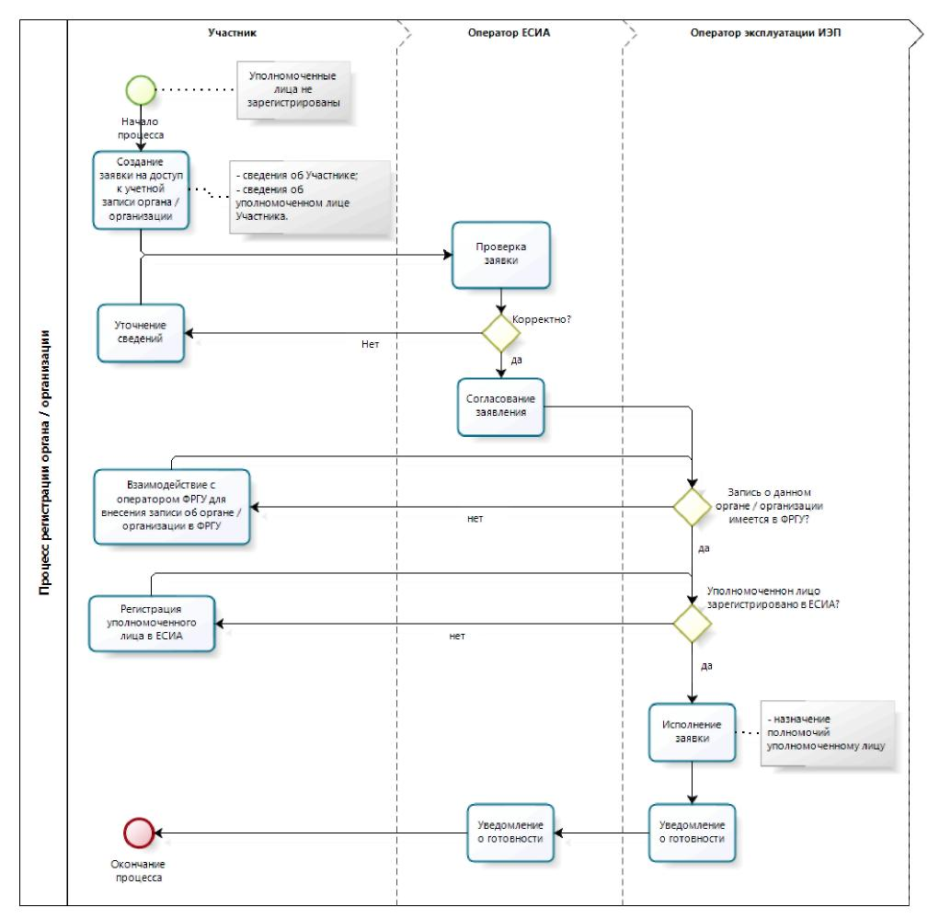
4.3 Шаги процесса

№ | Шаг | Процесс | Входные артефакты | Выходные артефакты | Срок  исполнен  ия | Ответственный исполнитель
1 | Отп равка заявки | Создание заявки на доступ к учетной записи органа/организации³. Отправка заявки на контактный адрес Оператора ЕСИА. |  | Заявка на доступ к учетной записи органа/орга низации. Адрес | - | Участник
Форма заявки приведена в Приложении А.
14

№ | Шаг | Процесс | Входные | Выходные | Срок | Ответственный
 |  |  | артефакты | артефакты | исполнен ия | исполнитель
 |  |  |  | отправителя
2 |  |  |  | заявки.
 | Пол учение | На контактный адрес | Заявка на | - | - | Оператор ЕСИА
 | заявки | Оператора ЕСИА поступила заявка на доступ к учетной записи органа/организации | доступ к  учетной  записи  органа/орган  изации.  Адрес  отправителя
3 |  |  | заявки.
 | Про верка | Оператор ЕСИА | Заявка на | Заявка на | 2 рабочих | Оператор ЕСИА
 | заявки | осуществляет проверку заявки на доступ к учетной записи органа/организации (см. таблицу , проверка 1). При успешной проверке визирует ее и отправляет Оператору ИЭП. | доступ к учетной записи органа/орган изации. Сведения о УЛ Участника. | доступ к учетной записи органа/орга низации. Сведения о УЛ  Участника. Адрес отправителя | дня
4 |  |  |  | заявки.
 | Про верка | Оператор эксплуатации | Заявка на | - | 2 рабочих | Оператор
 | заявки | ИЭП осуществляет проверку заявки на доступ к учетной записи органа/организации (см. таблицу2, проверка 2-3). | доступ к учетной записи органа/орган изации. Сведения о УЛ  Участника. Адрес отправителя |  | дня | эксплуатации ИЭП
5 |  |  | заявки.
 | Исполнени | Оператор эксплуатации | Заявка на | Уведомлени | 4 рабочих | Оператор
 | е заявки | ИЭП: | доступ к | е об | дня | эксплуатации
 |  | - назначает УЛ | учетной | исполнении |  | ИЭП
 |  | Участника | записи | заявки.
 |  | полномочие | органа/орган
 |  | «Администратор | изации.
 |  | профиля | Сведения о
 |  | государственной | УЛ
 |  | организации» для | Участника.
 |  | данного
 |  | органа/организации
 |  | - направляет с
 |  | контактного адреса
 |  | Оператора ИЭП на
 |  | контактный адрес
 |  | Оператора ЕСИА
 |  | уведомление об
 |  | исполнении заявки
 |  | на получение
 |  | доступа к учетной
 |  | записи
 |  | органа/организации .
15

Ответственный исполнитель
Максимальное время выполнения процедуры границ своих операций): 10 рабочих дня
№
6
Шаг
Уведомлен
ие
Участника
Процесс
Оператор ЕСИА
пересылает уведомление
в адрес отправителя
заявки.

Входные артефакты | Выходные артефакты | Срок  исполнен  ия
Оператор ЕСИА
Уведомлени
е об
исполнении заявки.
2 рабочих дня
Уведомление об
исполнении заявки.
(при соблюдении всеми участниками временных

Таблица 2 – Перечень проверок заявки на получение доступа к учетной записи
органа/организации

№ | Контроль | Описание | Действия если контроль пройден | Действия если контроль не пройден
1. | Оформление | Проверяется, что в заявке на доступ | Переход к | Уведомление
 | заявки | к учетной записи органа/организации указаны обязательные реквизиты:  - полное наименование  органа/организации;  - ОГРН;  - фамилия УЛ Участника;  - имя УЛ Участника;  - СНИЛС;  - должность УЛ Участника;  - рабочий телефон УЛ  Участника;  - адрес электронной почты | следующему шагу. | Участника об отказе обработки по причине некорректного оформления заявки.
2. |  | УЛ Участника.
 | Существован | Проверяется, что указанный в заявке | Переход к | Уведомление
 | ие | на получение доступа к учетной | следующему шагу. | Участника об отказе
 | органа/орган | записи орган/организация |  | обработки по
 | изации | зарегистрирован в ФРГУ. |  | причине того, что данные об органе/организации
3. |  |  |  | отсутствуют в ФРГУ.
 | УЛ | Проверяется, что указанное в заявке | Переход к | Уведомление
 | Участника | УЛ Участника имеет | следующему шагу. | Участника об отказе
 | зарегистриро | зарегистрированную |  | обработки по
 | вано | подтвержденную учетную запись ЕСИА⁴ |  | причине того, что учетная запись УЛ Участника не зарегистрирована
⁴ Для регистрации можно воспользоваться веб-интерфейсом ЕСИА (приложение регистрации размещено по адресу https://esia.gosuslugi.ru/registration/), либо обратиться в один из Центров обслуживания.
16

5 ПОРЯДОК ИЗМЕНЕНИЯ ДАННЫХ
ОРГАНА/ОРГАНИЗАЦИИ В ЕСИА
5.1 Предусловие процесса
Орган/организация зарегистрирован в ЕСИА, к записи регистра предоставлен доступ.
Данные регистра органов и организаций меняются следующими способами:

в результате синхронизации с ФРГУ, для изменения этих данных Участник
направляет заявку в ФРГУ⁵;

в результате использования веб-приложения «Профиль государственной
организации», созданного в ЕСИА, доступ к данному приложению имеется у
уполномоченного сотрудника Участника.
Обращение к Оператору ЕСИА для изменения записи регистра
органа/организации необходимо исключительно для смены уполномоченного лица Участника в том случае, если действующее уполномоченное лицо утратило доступ к ЕСИА и восстановление доступа невозможно.
⁵ Процесс взаимодействия Участника с ФРГУ не регулируется данным документом. Информация о порядке взаимодействия с ФРГУ размещена на Портале поддержки типовых решений Системы порталов и реестров государственных и муниципальных услуг, созданном Минэкономразвития России.
17

5.2 Схема процесса
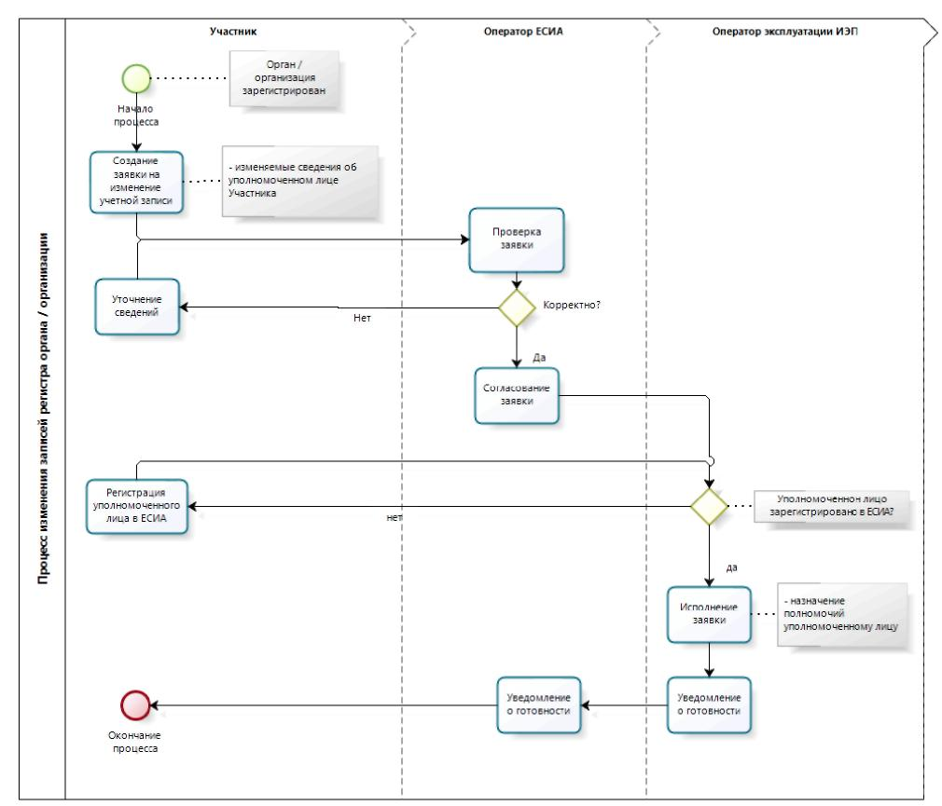
5.3 Шаги процесса

№ | Шаг | Процесс | Входные артефакты | Выходные артефакты | Срок  исполнен  ия | Ответственный исполнитель
1 | Отправка заявки | Создание заявки на изменение данных органа/организации в ЕСИА⁶ |  | Заявка на изменение учетной записи органа/орга низации. Адрес отправителя заявки. | - | Участник
2 | Получение заявки | На контактный адрес Оператора ЕСИА поступила заявка на изменение учетной | Заявка на изменение учетной записи |  |  | Оператор ЕСИА
Форма заявки приведена в Приложении Б.
18

№ | Шаг | Процесс | Входные артефакты | Выходные артефакты | Срок  исполнен  ия | Ответственный исполнитель
 |  | записи  органа/организации | органа/орга низации. Адрес отправителя заявки.
3 | Проверка заявки | Оператор ЕСИА осуществляет проверку заявки на изменение учетной записи органа/организации (см. таблицу 3, проверка 1). При успешной проверке визирует его и отправляет Оператору ИЭП. | Заявка на доступ к учетной записи органа/орга низации. Сведения о УЛ Участника. | Заявка на доступ к учетной записи органа/орга низации. Сведения о УЛ  Участника. Адрес отправителя заявки. | 2 рабочих дня | Оператор ЕСИА
4 | Проверка заявки | Оператор эксплуатации  ИЭП осуществляет  проверку заявки на  изменение учетной  записи  органа/организации (см.  таблицу 3, проверка 2-3). | Заявка на изменение учетной записи органа/орга низации. Сведения о УЛ  Участника. Адрес отправителя заявки. |  | 2 рабочих дня | Оператор  эксплуатации  ИЭП
5 | Исполнени е заявки | Оператор эксплуатации ИЭП:  - назначает УЛ  Участника  полномочие  «Администратор  профиля  государственной  организации» для  данного  органа/организации ;  - направляет с  контактного адреса  Оператора ИЭП на  контактный адрес  Оператора ЕСИА  уведомление об  исполнении заявки  на изменение  учетной записи  органа/организации | Заявка на изменение учетной записи органа/орга низации. Сведения о УЛ Участника. | Уведомлени е об исполнении заявки. | 4 рабочих дня | Оператор  эксплуатации  ИЭП
6 | Уведомлен  ие  Участника | Оператор ЕСИА пересылает уведомление в адрес отправителя заявки. | Уведомлени е об исполнении заявки. | Уведомлени е об исполнении заявки. | 2 рабочих дня | Оператор ЕСИА
Максимальное время выполнения процедуры (при соблюдении всеми участниками временных границ своих операций): 10 рабочих дней.
19

Таблица 3 – Перечень проверок заявки на изменение данных органа/организации

№ | Контроль | Описание | Действия если контроль пройден | Действия если контроль не пройден
1. | Оформление заявки | Проверяется, что в заявке на изменение данных органа/организации указаны обязательные реквизиты:  - полное наименование  органа/организации;  - ОГРН;  - фамилия УЛ Участника;  - имя УЛ Участника;  - СНИЛС;  - должность УЛ Участника;  - рабочий телефон УЛ  Участника;  - адрес электронной почты  УЛ Участника. | Переход к следующему шагу. | Уведомление Участника об отказе обработки по причине некорректного оформления заявки.
2. | Существован  ие  органа/орган  изации | Проверяется, что указанный в заявке на изменение учетной записи орган/организация зарегистрирован. | Переход к следующему шагу. | Уведомление Участника об отказе обработки по причине того, что данные об органе/организации не получены из ФРГУ.
3. | УЛ  Участника зарегистриро ван | Проверяется, что указанное в заявке УЛ Участника имеет зарегистрированную  подтвержденную учетную запись ЕСИА. | Переход к следующему шагу. | Уведомление Участника об отказе обработки по причине того, что учетная запись УЛ Участника не зарегистрирована
20

6 ПОРЯДОК СОЗДАНИЯ ЗАПИСИ РЕГИСТРА
ИНФОРМАЦИОННЫХ СИСТЕМ
6.1 Предусловие процесса
Орган/организация, являющийся оператором ИС, зарегистрирован в ЕСИА (к записи регистра органов и организаций предоставлен доступ). Если в качестве оператора ИС выступает юридическое лицо, то учетная запись этого юридического лица должна быть предварительно зарегистрирована в ЕСИА⁷.
ИС не зарегистрирована в ЕСИА.
6.2 Схема процесса
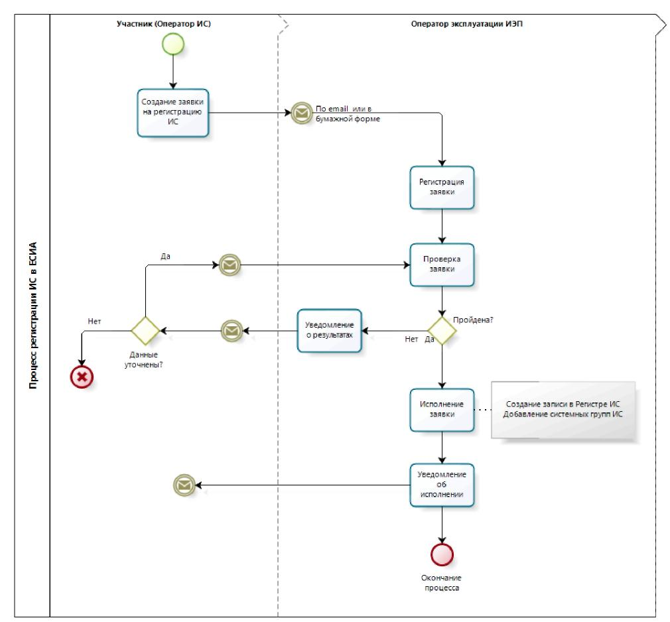
⁷ Порядок регистрации учетной записи юридического лица в ЕСИА описан в Руководстве пользователя ЕСИА.
21

6.3 Шаги процесса

№  1. | Шаг | Процесс | Входные артефакты | Выходные артефакты | Срок  исполнен  ия | Ответственный исполнитель
 | Отправка заявки | Участник отправляет на контактный адрес Оператора ИЭП заявку на | - | Заявка на регистраци ю ИС. |  | Участник  (Оператор ИС)
 |  | создание записи регистра информационных систем в ЕСИА⁸. Заявка на |  | Адрес отправителя заявки.
регистрацию ИС может быть направлена Оператору ИЭП:
- в бумажном виде;
 |  | - в электронном виде (с
 |  | последующим
2. |  | подтверждением в бумажном виде).
 | Получение и  регистраци я заявки | На контактный адрес Оператора ИЭП поступила заявка на регистрацию ИС. Оператор эксплуатации | Заявка на  регистрацию  ИС.  Адрес | - | 2 рабочих дня | Оператор  эксплуатации  ИЭП
 |  | ИЭП регистрирует заявку. | отправителя
3. |  |  | заявки.
 | Проверка | Оператор эксплуатации | Заявка на | Уведомлени | 2 рабочих | Оператор
 | заявки | ИЭП осуществляет | регистрацию | е | дня | эксплуатации
 |  | проверку заявки на регистрацию ИС (см. таблицу 4). | ИС.  Сведения о регистрируем ой ИС.  Сведения об ответственно м за | отправителя заявки о результатах проверки (принято/не принято) заявки. |  | ИЭП
4. |  |  | эксплуатаци ю ИС.
 | Исполнени е заявки | Оператор эксплуатации ИЭП: | Заявка на регистрацию | Уведомлени е об | 6 рабочих дней | Оператор эксплуатации
 |  | - с использованием | ИС. | исполнении |  | ИЭП
 |  | приложения администрирования ЕСИА создает в |  | заявки.  Мнемоника  ИС.
 |  | регистре информационных
 |  | систем учетную запись
 |  | ИС, создает системные
 |  | группы;
 |  | - направляет с
 |  | контактного адреса Оператора ИЭП на контактный адрес Участника
 |  | уведомление об
 |  | исполнении заявки на
 |  | регистрацию ИС, а
 |  | также мнемонику зарегистрированной
Форма заявки приведена в Приложении В.
22

ИС.
Максимальное время выполнения процедуры (при соблюдении всеми участниками временных границ своих операций): 10 рабочих дней.
Таблица 4 – Перечень проверок заявки на регистрацию ИС

№ | Контроль | Описание | Действия если контроль пройден | Действия если контроль не пройден
1. | Отп равитель заявки | Отправителем заявки на регистрацию ИС может быть только непосредственно Участник (Оператор ИС).  Заявка на регистрацию ИС может быть направлена Оператору ИЭП:  - в бумажном виде;  - в электронном виде (с  последующим  подтверждением в бумажном виде). | Переход к следующему шагу. | Уведомление отправителя (по электронной почте), что для принятия в работу заявка на регистрацию ИС должна быть направлена с официального адреса Участника (Оператора ИС).
2. | Офо рмление заявки | Проверяется, что в заявке на регистрацию ИС указаны обязательные реквизиты:  - наименование ИС;  - полное наименование  Оператора ИС;  - ОГРН Оператора;  - фамилия ответственного за  эксплуатацию ИС;  - имя ответственного за  эксплуатацию ИС;  - должность ответственного  за эксплуатацию ИС;  - рабочий телефон  ответственного за  эксплуатацию ИС;  - адрес электронной почты  ответственного за  эксплуатацию ИС. | Переход к следующему шагу. | Уведомление отправителя заявки об отказе в обработке по причине некорректного оформления заявки.
3. | Существован ие ИС | Проверяется, что указанная в заявке на регистрацию ИС ранее не была зарегистрирована. | Переход к следующему шагу. | Уведомление отправителя заявки (по электронной почте) об отказе обработки по причине того, что ИС уже зарегистрирована.
23

ДАННЫХ
7 ПОРЯДОК ИЗМЕНЕНИЯ
ИНФОРМАЦИОННЫХ СИСТЕМ
7.1 Предусловие процесса
Орган/организация, являющийся оператором ИС, зарегистрирован в ЕСИА (к записи регистра органов и организаций предоставлен доступ). Если в качестве оператора ИС выступает юридическое лицо, то учетная запись этого юридического лица должна быть предварительно зарегистрирована в ЕСИА⁹.
ИС зарегистрирована в ЕСИА.
7.2 Схема процесса

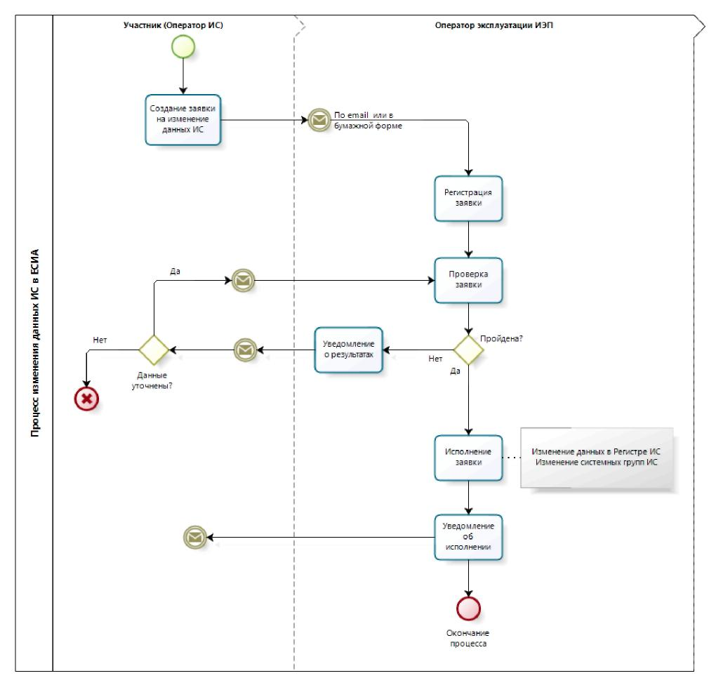
⁹ Порядок регистрации учетной записи юридического лица в ЕСИА описан в Руководстве пользователя ЕСИА.
24

7.3 Шаги процесса

№ | Шаг | Процесс | Входные артефакты | Выходные артефакты | Срок  исполнен  ия | Ответственный исполнитель
1. | Отправка заявки | Участник отправляет на контактный адрес Оператора ИЭП заявку на изменение данных ИС в ЕСИА¹⁰. Заявка может быть направлена Оператору ИЭП:  - в бумажном  виде;  - в электронном  виде (с  последующим  подтверждением  в бумажном  виде). | - | Заявка на изменение данных ИС. Адрес отправителя заявки. |  | Участник (Оператор ИС)
2. | Получение и  регистраци я заявки | На контактный адрес Оператора ИЭП поступила заявка на изменение данных ИС. Оператор эксплуатации ИЭП регистрирует заявку. | Заявка на изменение данных ИС. Адрес отправителя заявки. | - | 2 рабочих дня | Оператор  эксплуатации  ИЭП
3. | Проверка заявки | Оператор эксплуатации ИЭП осуществляет проверку заявки на изменение данных ИС (см. таблицу 5). | Заявка на изменение данных ИС. Измененны е сведения об ИС и об ответственн ом за эксплуатаци ю ИС. | Уведомлени е  отправителя заявки о результатах проверки (принято/не принято) заявки. | 2 рабочих дня | Оператор  эксплуатации  ИЭП
4. | Исполнени е заявки | Оператор эксплуатации ИЭП:  - с использованием  приложения  администрирования  ЕСИА изменяет в  регистре  информационных систем данные учетной записи ИС, создает (изменяет) системные группы;  - направляет с  контактного адреса  Оператора ИЭП на  контактный адрес  Участника  уведомление об  исполнении заявки  на изменение  данных ИС. | Заявка на изменение данных ИС. | Уведомлени е об исполнении заявки. | 6 рабочих дней | Оператор  эксплуатации  ИЭП
Форма заявки приведена в Приложении Г.
25

Максимальное время выполнения процедуры (при соблюдении всеми участниками временных границ своих операций): 10 рабочих дней.
Таблица 5 – Перечень проверок заявки на изменение данных ИС

№ | Контроль | Описание | Действия если контроль пройден | Действия если контроль не пройден
1. | Отправитель заявки | Отправителем заявки на изменение  данных ИС может быть только  непосредственно Участник  (Оператор ИС).  Заявка на изменение данных ИС  может быть направлена Оператору  ИЭП:  - в бумажном виде;  - в электронном виде (с  последующим  подтверждением в бумажном виде). | Переход к следующему шагу. | Уведомление отправителя (по электронной почте), что для принятия в работу заявка на изменение данных ИС должна быть направлена с официального адреса Участника (Оператора ИС).
2. | Офо рмление заявки | Проверяется, что в заявке на изменение данных ИС указаны обязательные реквизиты:  - наименование ИС;  - мнемоника ИС;  - полное наименование  Оператора ИС;  - ОГРН Оператора;  - фамилия ответственного за  эксплуатацию ИС;  - имя ответственного за  эксплуатацию ИС;  - должность ответственного  за эксплуатацию ИС;  - рабочий телефон  ответственного за  эксплуатацию ИС;  - адрес электронной почты  ответственного за  эксплуатацию ИС. | Переход к следующему шагу. | Уведомление отправителя заявки об отказе в обработке по причине некорректного оформления заявки.
3. | Существован ие ИС | Проверяется, что указанная в заявке на изменение данных ИС ранее была зарегистрирована. | Переход к следующему шагу. | Уведомление отправителя заявки (по электронной почте) об отказе обработки по причине того, что ИС не зарегистрирована.
26

8 ПОРЯДОК УДАЛЕНИЯ ЗАПИСИ
ИНФОРМАЦИОННОЙ СИСТЕМЫ ИЗ ЕСИА
8.1 Предусловие процесса
Орган/организация, являющийся оператором ИС, зарегистрирован в ЕСИА (к записи регистра органов и организаций предоставлен доступ). Если в качестве оператора ИС выступает юридическое лицо, то учетная запись этого юридического лица должна быть предварительно зарегистрирована в ЕСИА¹¹.
ИС зарегистрирована в ЕСИА.
8.2 Схема процесса
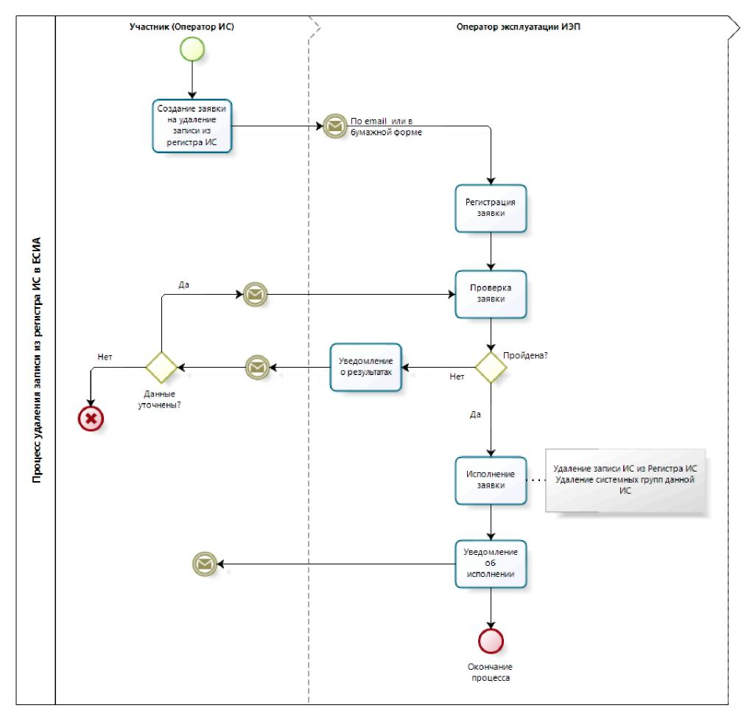
¹¹ Порядок регистрации учетной записи юридического лица в ЕСИА описан в Руководстве пользователя ЕСИА.
27

8.3 Шаги процесса

№ | Шаг | Процесс | Входные артефакты | Выходные артефакты | Срок  исполнен  ия | Ответственный исполнитель
1. | Отправка заявки | Участник отправляет на контактный адрес Оператора ИЭП заявку на удаление записи ИС из ЕСИА¹². Заявка может быть направлена Оператору ИЭП:  - в бумажном  виде;  - в электронном  виде (с  последующим  подтверждение  м в бумажном  виде). | - | Заявка на удаление записи ИС из регистра. Адрес отправителя заявки. |  | Участник  (Оператор ИС)
2. | Получение и  регистраци я заявки | На контактный адрес Оператора ИЭП поступила заявка на удаление записи ИС из регистра ИС. Оператор эксплуатации ИЭП регистрирует заявку. | Заявка на удаление записи ИС из регистра. Адрес  отправителя заявки. | - | 2 рабочих дня | Оператор  эксплуатации  ИЭП
3. | Проверка заявки | Оператор эксплуатации ИЭП осуществляет проверку заявки на удаление записи ИС из регистра ИС (см. таблицу 6). | Заявка на удаление записи ИС из регистра. | Уведомлени е  отправителя заявки о результатах проверки (принято/не принято) заявки. | 2 рабочих дня | Оператор  эксплуатации  ИЭП
4. | Исполнени е заявки | Оператор эксплуатации ИЭП:  - с использованием  приложения  администрирован  ия ЕСИА удаляет  из регистра  информационных  систем учетную  запись ИС,  удаляет  системные  группы;  - направляет с  контактного  адреса Оператора  ИЭП на  контактный адрес  Участника  уведомление об  исполнении  заявки на | Заявка на удаление записи ИС из регистра ИС. | Уведомлени е об исполнении заявки. | 6 рабочих дней | Оператор  эксплуатации  ИЭП
Форма заявки приведена в Приложении Д.
28

удаление ИС.
Максимальное время выполнения процедуры (при соблюдении всеми участниками временных границ своих операций): 10 рабочих дней.
Таблица 6 – Перечень проверок заявки на удаление записи ИС из регистра ИС

№ | Контроль | Описание | Действия если контроль пройден | Действия если контроль не пройден
1. | Отправитель заявки | Отправителем заявки на удаление  записи ИС из регистра может быть  только непосредственно Участник  (Оператор ИС).  Заявка на изменение данных ИС  может быть направлена Оператору  ИЭП:  - в бумажном виде;  - в электронном виде (с  последующим  подтверждением в бумажном виде). | Переход к следующему шагу. | Уведомление отправителя (по электронной почте), что для принятия в работу заявка на удаление записи ИС должна быть направлена с официального адреса Участника (Оператора ИС).
2. | Офо рмление заявки | Проверяется, что в заявке на удаление записи ИС указаны обязательные реквизиты:  - наименование ИС;  - уникальный номер ИС в  Реестре ИС ЕСИА;  - полное наименование  Оператора ИС;  - ОГРН Оператора. | Переход к следующему шагу. | Уведомление отправителя заявки об отказе в обработке по причине некорректного оформления заявки.
3. | Существован ие ИС | Проверяется, что указанная в заявке на изменение данных ИС ранее была зарегистрирована. | Переход к следующему шагу. | Уведомление отправителя заявки (по электронной почте) об отказе обработки по причине того, что ИС не зарегистрирована.
29

9 ПОРЯДОК СОГЛАСОВАНИЯ ПОДКЛЮЧЕНИЯ
ИНФОРМАЦИОННЫХ СИСТЕМ К ТЕСТОВОЙ СРЕДЕ ЕСИА С ЦЕЛЬЮ ИСПОЛЬЗОВАНИЯ ПРОГРАММНЫХ ИНТЕРФЕЙСОВ ЕСИА ДЛЯ ИДЕНТИФИКАЦИИ И АУТЕНТИФИКАЦИИ ЗАЯВИТЕЛЕЙ ИЛИ ВЕДЕНИЯ РЕГИСТРОВ ЕСИА
9.1 Предусловие процесса
Осуществлять подключение ИС к тестовой среде ЕСИА могут Участники при выполнении следующих условий:

учетная запись органа/организации Оператора ИС зарегистрирована в ЕСИА,
доступ к записи регистра предоставлен;

если в качестве оператора ИС выступает юридическое лицо, то учетная запись
этого юридического зарегистрирована в ЕСИА;

учетная запись ИС зарегистрирована в ЕСИА;

определены уполномоченные лица, ответственные за осуществление
взаимодействия в рамках приведенных процедур.
Для подключения к тестовой среде ЕСИА с целью использования программного интерфейса по регистрации пользователей ЕСИА, необходимо зарегистрировать соответствующую ИС в СМЭВ и получить для данной ИС в СМЭВ права на доступ к сервису ЕСИА в СМЭВ согласно Регламенту СМЭВ, размещенному на Технологическом портале СМЭВ¹³.

¹³ http://smev.gosuslugi.ru
30

9.2 Схема процесса

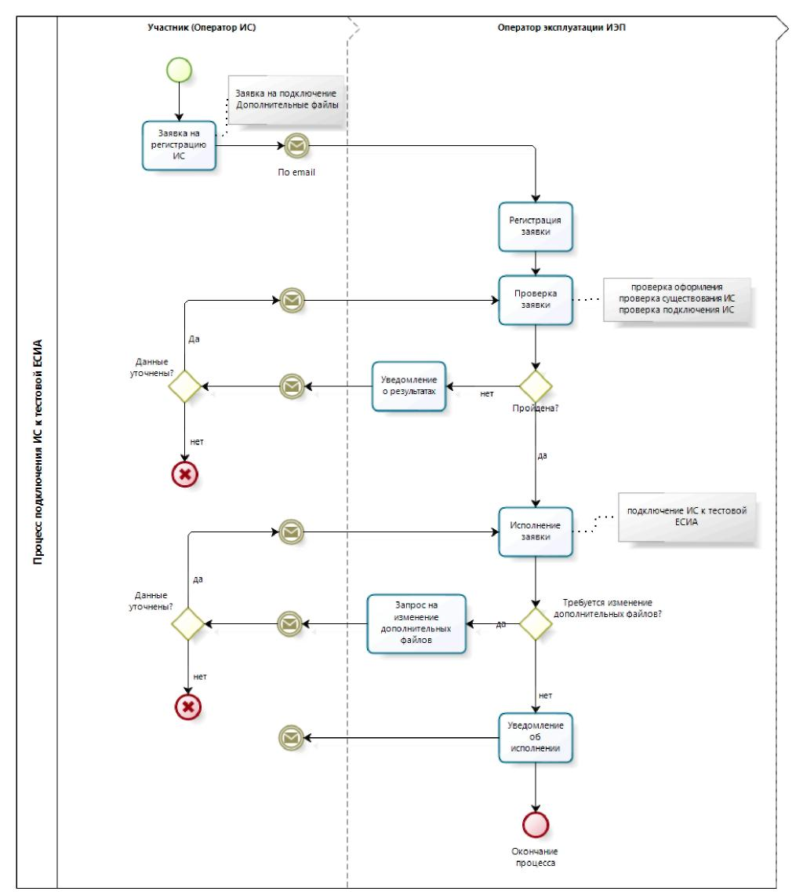

9.3 Шаги процесса

№
1.
Шаг
Отправка заявки
Процесс
На контактный адрес
Оператора ИЭП
отправляется заявка на
подключение ИС к
тестовой ЕСИА с целью использования

Входные | Выходные | Срок | Ответственный
артефакт | артефакты | исполнен | исполнитель
ы |  | ия
- | Заявка на |  | Участник
 | подключение |  | (Оператор ИС)
 | ИС к
 | тестовой
 | ЕСИА.
 | Дополнитель

31

 |  | программных интерфейсов ЕСИА¹⁴. |  | ные файлы.
2. |  | К заявке приложены дополнительные файлы¹⁵.
 | Получение заявки | На контактный адрес Оператора ИЭП поступила заявка на подключение ИС к тестовой ЕСИА. К заявке приложены дополнительные файлы | Заявка на  подключе  ние ИС к  тестовой  ЕСИА.  Дополнит |  |  | Оператор  эксплуатации  ИЭП
 |  |  | ельные файлы. Адрес
 |  |  | отправите
3. |  |  | ля заявки.
 | Проверка | Оператор эксплуатации | Заявка на | Уведомление | 5 рабочих | Оператор
 | заявки | ИЭП осуществляет | подключе | отправителя | дней | эксплуатации
 |  | проверку заявки на подключение ИС к тестовой ЕСИА (см. таблицу 7). | ние ИС к  тестовой  ЕСИА.  Сведения  о  подключа  емой ИС.  Сведения  об  ответствен  ном за | заявки о результатах проверки (принято/не принято) заявки. |  | ИЭП
4. |  |  | эксплуата цию ИС.
 | Исполнени е заявки | Оператор эксплуатации ИЭП:  - регистрирует ИС в  тестовой ЕСИА;  - уведомляет  Оператора ИС о | Заявка на  подключе  ние ИС к  тестовой  ЕСИА.  Дополнит | Уведомление Оператора ИС об исполнении заявки. | 5 рабочих дней | Оператор  эксплуатации  ИЭП
 |  | выполнении заявки по электронной | ельные файлы.
 |  | почте (в т.ч. сообщает параметры тестовой среды и тестовые данные).
(при соблюдении всеми участниками временных
Максимальное время выполнения процедуры границ своих операций): 10 рабочих дней

Форма заявки приведена в приложении Е.
¹⁵ Например, для подключения ИС в целях идентификация и аутентификация использованием SAML 2.0 необходим файл метаданных для тестовой среды.
пользователей с

32

Таблица 7 – Перечень проверок заявки на подключение ИС к тестовой ЕСИА

№  1.  2.  3.  4.  5. 6. | Контроль | Описание | Действия если контроль пройден | Действия если контроль не пройден
 | Отп равитель заявки | Отправителем заявки на подключение ИС к тестовой ЕСИА может быть только непосредственно Участник (Оператор ИС). Заявка на подключение ИС к тестовой ЕСИА может быть направлена Оператору ИЭП:  - в электронном виде;  - в бумажном виде.  Проверяется, что Заявка на  подключение ИС к тестовой ЕСИА  направлена на контактный адрес  Оператора ИЭП с контактного  адреса Оператора ИС. | Переход к следующему шагу. | Уведомление отправителя (по электронной почте), что для принятия в работу заявка на подключение ИС к тестовой ЕСИА должна быть направлена с контактного адреса Оператора ИС.
 | Доп олнительн ые файлы | К заявке на подключение ИС к тестовой ЕСИА должны быть приложены дополнительные файлы (в виде вложенного файла или на носителе данных), перечень которых зависит от цели подключения ИС к ЕСИА. |  | Уведомление Участника (Оператора ИС), что для принятия в работу к заявке на подключение ИС к тестовой ЕСИА должны быть приложены дополнительные файлы.
 | Существовани е ИС | Проверяется, что ИС, указанная в заявке на подключение ИС к тестовой ЕСИА, ранее была зарегистрирована в Регистре информационных систем. | Переход к следующему шагу 6. | Уведомление Участника (Оператора ИС) об отказе в обработке заявки по причине того, что ИС не зарегистрирована в регистре  информационных систем.
 | Существовани е подключения к ЕСИА | Проверяется, что ИС, указанная в заявке на подключение ИС к тестовой ЕСИА, ранее не была подключена к тестовой/промышленной ЕСИА. |  | Уведомление Участника (Оператора ИС) об отказе в обработке заявки по причине того, что ИС уже подключена к тестовой/промышленно й ЕСИА.
 | Существовани е органа / организации | Проверяется, что орган/организация, являющийся Оператором ИС, указанный в заявке на подключение ИС к тестовой ЕСИА, ранее был зарегистрирован в ЕСИА, доступ к записи регистра предоставлен.
 | Офо рмление заявки | Проверяется, что в заявке на подключение ИС к тестовой ЕСИА указаны следующие данные:  - уникальный номер  (мнемоника) ИС в Регистре  информационных систем;  - сведения о количестве  одновременно  обслуживаемых | Переход к следующему шагу. | Уведомление Участника (Оператора ИС) об отказе в обработке заявки по причине некорректного оформления заявки.
33

№  7. | Контроль | Описание | Действия если контроль пройден | Действия если контроль не пройден
пользователей ИС;
- URL главной страницы ИС
(если ИС доступна по URL-
адресу);
- данные об ответственном за
эксплуатацию ИС:
- фамилия;
- имя;
- должность;
- рабочий телефон;
- адрес электронной
почты.
 | Кор ректность дополнительн ых файлов | Проверяется, что приложенные дополнительные файлы соответствуют Методическим рекомендациям по использованию Единой системы идентификации и аутентификации | Переход к следующему шагу. | Уведомление Участника (Оператора ИС) об отказе в обработке заявки по причине некорректных дополнительных файлов.
34

10 ПОРЯДОК СОГЛАСОВАНИЯ ПОДКЛЮЧЕНИЯ
ИНФОРМАЦИОННЫХ СИСТЕМ К ПРОМЫШЛЕННОЙ
СРЕДЕ ЕСИА С ЦЕЛЬЮ ИСПОЛЬЗОВАНИЯ
ПРОГРАММНЫХ ИНТЕРФЕЙСОВ ЕСИА ДЛЯ
ИДЕНТИФИКАЦИИ И АУТЕНТИФИКАЦИИ
ЗАЯВИТЕЛЕЙ ИЛИ ВЕДЕНИЯ РЕГИСТРОВ ЕСИА
10.1 Предусловие процесса
Орган/организация зарегистрирован в ЕСИА, к записи регистра предоставлен доступ. Если в качестве оператора ИС выступает юридическое лицо, то учетная запись этого юридического зарегистрирована в ЕСИА.
ИС зарегистрирована в ЕСИА.
ИС успешно зарегистрирована в тестовой среде ЕСИА с целью идентификации и аутентификации заявителей.
Оператор ИС определил уполномоченных лиц, ответственных за осуществление взаимодействия в рамках приведенных процедур.
Уполномоченные лица зарегистрированы в ЕСИА и им назначены права доступа в соответствии с должностными обязанностями.
Для подключения к промышленной среде ЕСИА с целью использования программного интерфейса по регистрации пользователей ЕСИА, необходимо зарегистрировать соответствующую ИС в СМЭВ и получить для данной ИС в СМЭВ права на доступ к сервису ЕСИА в СМЭВ согласно Регламенту СМЭВ, размещенному на Технологическом портале СМЭВ¹⁶.
¹⁶ http://smev.gosuslugi.ru
35

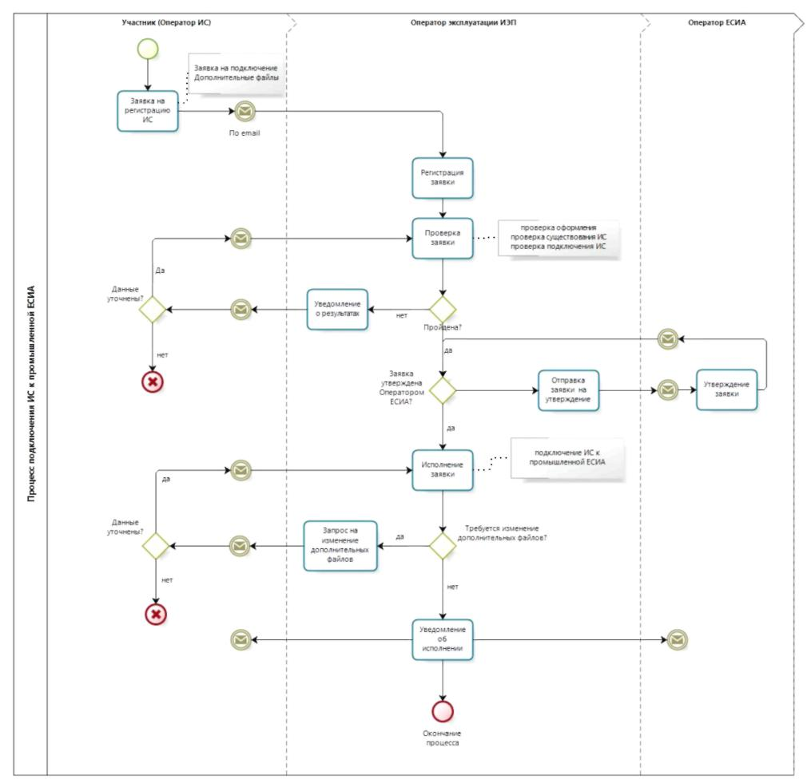
10.2 Схема процесса
10.3 Шаги процесса

№ | Шаг | Процесс | Входные  артефакт  ы | Выходные артефакты | Срок  исполнен  ия | Ответственный исполнитель
1. | Отправка заявки | На контактный адрес Оператора ИЭП  отправлена заявка на подключение ИС к промышленной ЕСИА с целью использования программных интерфейсов ЕСИА¹⁷. | - | Заявка на подключени е ИС к промышлен ной ЕСИА. Дополнител ьные файлы. |  | Участник  (Оператор ИС)
Форма заявки приведена в Приложении Е.
36

 |  | К заявке приложены дополнительные файлы¹⁸.
2. | Получение заявки | На контактный адрес Оператора ИЭП поступила заявка на подключение ИС к промышленной ЕСИА. К заявке приложены дополнительные файлы. | Заявка на  подключе  ние ИС к  промышле  нной  ЕСИА.  Дополнит  ельные  файлы.  Адрес  отправите  ля заявки. |  |  | Оператор  эксплуатации  ИЭП
3. | Проверка заявки | Оператор эксплуатации ИЭП осуществляет проверку заявки на подключение ИС к промышленной ЕСИА (см. таблицу 8). | Заявка на  подключе  ние ИС к  промышле  нной  ЕСИА.  Сведения  о  подключа  емой ИС.  Сведения  об  ответствен  ном за  эксплуата  цию ИС.  Тестовый  URL ИС. | Уведомлени е  отправителя заявки о результатах проверки (принято/не принято) заявки. | 5 рабочих дней | Оператор  эксплуатации  ИЭП
4. | Отправлен ие заявки на  утвержден ие | Оператор эксплуатации ИЭП отправляет заявку на подключение ИС к промышленной ЕСИА Оператору ЕСИА на утверждение (если она не утверждена) | Заявка на  подключе  ние ИС к  промышле  нной  ЕСИА.  Сведения  о  подключа  емой ИС.  Сведения  об  ответствен  ном за  эксплуата  цию ИС.  Тестовый  URL ИС. | Заявка на подключени е ИС к промышлен ной ЕСИА. Сведения о подключаем ой ИС. | 1 рабочий день | Оператор  эксплуатации  ИЭП
5. | Утвержден ие заявки | Оператор ЕСИА рассматривает заявку на подключение ИС к промышленной ЕСИА. Оператор ЕСИА уведомляет Оператора эксплуатации о том, что | Заявка на  подключе  ние ИС к  промышле  нной  ЕСИА.  Сведения | Утвержденн ая заявка на подключени е ИС к промышлен ной ЕСИА. | 3 рабочих дня | Оператор ЕСИА
¹⁸ Например, для подключения ИС в целях идентификация и аутентификация пользователей с использованием SAML 2.0 необходим файл метаданных для промышленной среды.
37

 |  | заявка утверждена | о  подключа емой ИС.
6. | Исполнени | Оператор эксплуатации | Заявка на | Уведомлени | 5 рабочих | Оператор
 | е заявки | ИЭП: | подключе | е Участника | дней | эксплуатации
 |  | - регистрирует ИС в | ние ИС к | (Оператора |  | ИЭП
 |  | промышленной | промышле | ИС) об
 |  | ЕСИА; | нной | исполнении
 |  | - уведомляет | ЕСИА. | заявки.
 |  | Участника | Дополнит
 |  | (Оператора ИС) и | ельные
 |  | Оператора ЕСИА о | файлы.
 |  | выполнении заявки
 |  | по электронной
 |  | почте (в т.ч.
 |  | сообщает параметры
 |  | промышленной
 |  | среды и тестовые
 |  | данные).
Максимальное время выполнения процеду |  |  | ры (при соблюдении всеми участниками временных
границ своих операций): 14 рабочих дней.
38

Таблица 8 – Перечень проверок заявки на подключение ИС к промышленной ЕСИА

№ | Контроль | Описание | Действия если контроль пройден | Действия если контроль не пройден
1. | Отправитель заявки | Отправителем заявки на подключение ИС к промышленной ЕСИА может быть только Участник (Оператор ИС).  Заявка на подключение ИС к промышленной ЕСИА может быть направлена Оператору ИЭП:  - в электронном виде;  - в бумажном виде.  Проверяется, что заявка на  подключение ИС к промышленной  ЕСИА направлена на контактный  адрес Оператора ИЭП с контактного  адреса Участника (Оператора ИС). | Переход к следующему шагу. | Уведомление отправителя (по электронной почте), что для принятия в работу заявка на подключение ИС к промышленной ЕСИА должна быть направлена с контактного адреса Участника (Оператора ИС).
2. | Доп олнитель ные файлы | К заявке на подключение ИС к промышленной ЕСИА должны быть приложены дополнительные файлы (в виде вложенного файла или на носителе данных), перечень которых зависит от цели подключения ИС к ЕСИА. |  | Уведомление  Участника  (Оператора ИС), что  для принятия в  работу к заявке на  подключение ИС к  промышленной  ЕСИА должны быть  приложены  дополнительные  файлы.
3. | Существован ие ИС | Проверяется, что ИС, указанная в заявке на подключение ИС к промышленной ЕСИА, ранее была зарегистрирована в Регистре информационных систем. | Переход к следующему шагу. | Уведомление  Участника  (Оператора ИС)  об отказе в обработке  заявки по причине  того, что ИС не  зарегистрирована в  регистре  информационных  систем.
4. | Существован ие  подключения к ЕСИА | Проверяется, что ИС, указанная в заявке на подключение ИС к промышленной ЕСИА, ранее не была подключена к промышленной ЕСИА. |  | Уведомление  Участника  (Оператора ИС)  об отказе в обработке  заявки по причине  того, что ИС уже  подключена к  промышленной  ЕСИА.
5. | Офо рмление заявки | Проверяется, что в заявке на подключение ИС к промышленной ЕСИА указаны следующие данные:  - уникальный номер  (мнемоника) ИС в Регистре  информационных систем;  - сведения о количестве  одновременно  обслуживаемых  пользователей ИС;  - URL главной страницы ИС | Переход к следующему шагу. | Уведомление  Участника  (Оператора ИС) об  отказе в обработке  заявки по причине  некорректного  оформления заявки.
39

№ | Контроль | Описание | Действия если контроль пройден | Действия если контроль не пройден
(если ИС доступна по URL-адресу);
- данные об ответственном за
эксплуатацию ИС:
- фамилия;
- имя;
- должность;
- рабочий телефон;
- адрес электронной
почты.
- обоснование перечня
запрашиваемых у ЕСИА
атрибутов.
6. | Про верка в  тестовой  среде | Оператор эксплуатации ИЭП:  - проверяет реализацию  подключения ИС к ЕСИА в  тестовой среде;  - оценивает обоснованность  запрашиваемых у ЕСИА  атрибутов;  - направляет свои  рекомендации о  возможности подключения  ИС к промышленной ЕСИА  и обоснованности  запрашиваемых атрибутов;  - ожидает подтверждения  подключения ИС к  промышленной ЕСИА от  Оператора ЕСИА. | Переход к следующему шагу. | Уведомление  Участника  (Оператора ИС) об  отказе в обработке  заявки по причине  некорректной  реализации  подключения ИС к  тестовой среде  ЕСИА.
40

11 ПОРЯДОК СОГЛАСОВАНИЯ ИЗМЕНЕНИЙ
ПАРАМЕТРОВ ПОДКЛЮЧЕНИЯ ИНФОРМАЦИОННЫХ
СИСТЕМ К ЕСИА С ЦЕЛЬЮ ИСПОЛЬЗОВАНИЯ
ПРОГРАММНЫХ ИНТЕРФЕЙСОВ ЕСИА ДЛЯ
ИДЕНТИФИКАЦИИ И АУТЕНТИФИКАЦИИ
ЗАЯВИТЕЛЕЙ ИЛИ ВЕДЕНИЯ РЕГИСТРОВ ЕСИА
11.1 Предусловие процесса
ИС подключена к промышленной или тестовой среде ЕСИА. Необходимо изменить параметры подключения.
41
11.2 Схема процесса
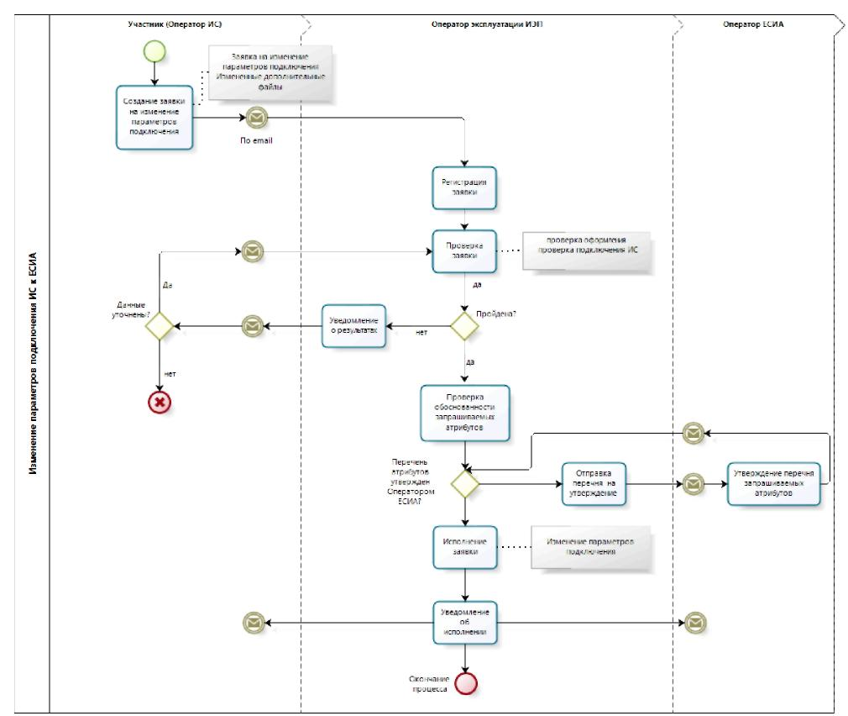

11.3 Шаги процесса

№ | Шаг | Процесс | Входные  артефакт  ы | Выходные артефакты | Срок  исполнен  ия | Ответственный исполнитель
1. | Отправка заявки | На контактный адрес Оператора ИЭП  отправлена заявка на изменение параметров подключения ИС к ЕСИА¹⁹.  К заявке приложены измененные дополнительные файлы²⁰. | - | Заявка на  изменение  параметров  подключения  ИС к ЕСИА.  Дополнитель  ные файлы. |  | Участник  (Оператор ИС)
2. | Получение заявки | На контактный адрес Оператора ИЭП поступила заявка на изменение параметров подключения ИС к ЕСИА.  К заявке приложены измененные дополнительные файлы. | Заявка на  изменение  параметро  в  подключе  ния ИС к  ЕСИА.  Дополнит  ельные  файлы  Адрес  отправите  ля заявки. |  |  | Оператор  эксплуатации  ИЭП
3. | Проверка заявки | Оператор эксплуатации ИЭП осуществляет проверку заявки на изменение параметров подключения ИС к ЕСИА (см. таблицу 9). | Заявка на  изменение  параметро  в  подключе  ния ИС  ЕСИА.  Дополнит  ельные  файлы. | Уведомление отправителя заявки о результатах проверки (принято/не принято) заявки. | 3 рабочих дня | Оператор  эксплуатации  ИЭП
4. | Отправлен ие заявки на  утвержден ие | Оператор эксплуатации ИЭП отправляет заявку на изменение параметров подключения ИС к ЕСИА Оператору ЕСИА на утверждение (если она не утверждена) | Заявка на  изменение  параметро  в  подключе  ния ИС к  ЕСИА | Заявка на изменение параметров подключения ИС к ЕСИА | 1 рабочий день | Оператор  эксплуатации  ИЭП
5. | Утвержден ие заявки | Оператор ЕСИА рассматривает заявку на изменение параметров подключения ИС к ЕСИА. Оператор ЕСИА уведомляет Оператора эксплуатации о том, что заявка утверждена | Заявка на  изменение  параметро  в  подключе  ния ИС к  ЕСИА | Утвержденна я заявка на изменение параметров подключения ИС к ЕСИА. | 3 рабочих дня | Оператор ЕСИА
6. | Исполнени е заявки | Оператор эксплуатации ИЭП: - Вносит изменения в | Заявка на изменение параметро | Уведомление Оператора ИС об | 5 рабочих дней | Оператор  эксплуатации  ИЭП
¹⁹ Форма заявки приведена в Приложении Ж.
²⁰ Например, для использования ЕСИА в целях идентификация и аутентификация пользователей с
использованием SAML 2.0 необходим измененный файл метаданных. Требования к оформлению файла
метаданных приведены в документе «Методические рекомендации по использованию ЕСИА».
42

 |  | параметры | в | исполнении
 |  | подключения ИС | подключе | заявки.
 |  | ЕСИА; | ния ИС к
 |  | - уведомляет | ЕСИА.
 |  | Участника | Дополнит
 |  | (Оператора ИС) и | ельные
 |  | Оператора ЕСИА о | файлы.
 |  | выполнении заявки
 |  | по электронной
 |  | почте.
Максимальное время выполнения процедуры (при соблюдении всеми участниками временных
границ своих операций): 12 рабочих дней.
Таблица 9 – Перечень проверок заявки на изменение параметров подключения ИС к ЕСИА

№ | Контроль | Описание | Действия если контроль пройден | Действия если контроль не пройден
1. | Отправитель заявки | Отправителем заявки на изменение параметров подключения ИС к тестовой и промышленной ЕСИА может быть только непосредственно Участник (Оператор ИС).  Заявка на изменение параметров подключения ИС к ЕСИА может быть направлена Оператору ИЭП:  - в электронном виде;  - в бумажном виде.  Проверяется, что заявка на  изменение параметров подключения  ИС к ЕСИА направлена на  контактный адрес Оператора ИЭП с  контактного адреса Участника  (Оператора ИС). | Переход к следующему шагу. | Уведомление отправителя (по электронной почте), что для принятия в работу заявка на изменение параметров подключения ИС к ЕСИА должна быть направлена с контактного адреса Участника (Оператора ИС).
2. | Доп олнитель ные файлы | К заявке на изменение параметров подключения ИС к ЕСИА должны быть приложены дополнительные файлы (в виде вложенного файла или на носителе данных), перечень которых зависит от цели подключения ИС к ЕСИА. | Переход к следующему шагу. | Уведомление Участника (Оператора ИС), что для принятия в работу к заявке на изменение параметров подключения ИС к ЕСИА должны быть приложены дополнительные файлы
3. | Существован ие  подключения к ЕСИА | Проверяется, что ИС, указанная в заявке на изменение параметров подключения ИС к тестовой/промышленной ЕСИА, ранее была подключена к соответствующей среде ЕСИА. | Переход к следующему шагу. | Уведомление  Участника (Оператора  ИС)  об отказе в обработке  заявки по причине  того, что ИС не  подключена к ЕСИА.
4. | Офо рмление заявки | Проверяется, что в заявке на изменение параметров подключения ИС к ЕСИА указаны следующие данные:  - уникальный номер  (мнемоника) ИС в Регистре  информационных систем;  - изменяемые параметры  подключения. | Переход к следующему шагу. | Уведомление Участника (Оператора ИС) об отказе в обработке заявки по причине некорректного оформления заявки.
5. | Обо снованно | Оператор эксплуатации ИЭП: | Переход к | Уведомление
43

№ | Контроль | Описание | Действия если контроль пройден | Действия если контроль не пройден
 | сть  запрашиваем ых атрибутов | - оценивает обоснованность  запрашиваемых изменений;  - направляет свои  рекомендации о  возможности изменения  параметров подключения  ИС к ЕСИА;  - ожидает подтверждения  изменения параметров  подключения ИС к ЕСИА от  Оператора ЕСИА. | следующему шагу. | Участника (Оператора ИС) об отказе в обработке заявки по причине отсутствия согласования изменений Оператором ЕСИА
44

12 ПОРЯДОК СОЗДАНИЯ ЗАПИСИ РЕГИСТРА ОРГАНОВ
И ОРГАНИЗАЦИЙ, ИМЕЮЩИХ ПРАВО СОЗДАНИЯ
(ЗАМЕНЫ) И ВЫДАЧИ КЛЮЧА ПРОСТОЙ
ЭЛЕКТРОННОЙ ПОДПИСИ
12.1 Предусловие процесса
Орган/организация зарегистрирован в ЕСИА, к записи регистра предоставлен доступ.
Орган или организация является Оператором выдачи ключа ПЭП согласно действующим нормативным актам.
Заявку на регистрацию органов и организаций, имеющих право создания (замены) и выдачи ключа ПЭП, должна подавать та организация, которая непосредственно будет осуществлять выдачу ключей ПЭП. Если ваша организация планирует уполномочить иную организацию на выдачу ключей ПЭП от лица вашей организации в соответствии с постановлением Правительства РФ от 25 января 2013 г. № 33 «Об использовании простой электронной подписи при оказании государственных и муниципальных услуг», то обе организации должны быть зарегистрированы в регистре организаций имеющих право выдачи ключа ПЭП. Центры обслуживания следует регистрировать уполномоченной организации, которая будет непосредственно осуществлять выдачу ключей ПЭП²¹.

²¹ См. п. 13 Регламента.
45

12.2 Схема процесса
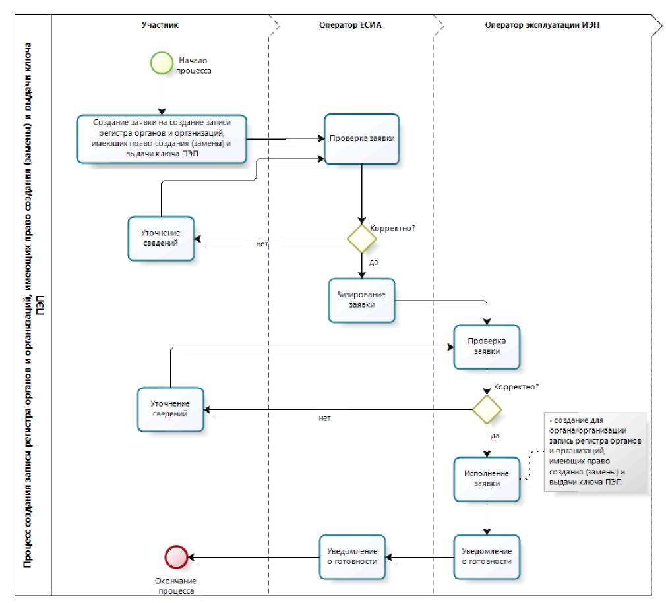
12.3 Шаги процесса

№ | Шаг | Процесс | Входные артефакты | Выходные артефакты | Срок  исполне  ния | Ответственный исполнитель
1 | Отправка заявки | Создание заявки на создание записи регистра органов и организаций, имеющих право создания (замены) и выдачи ключа ПЭП (далее – заявка)²². Отправка заявки на контактный адрес Оператора ЕСИА. |  | Заявка. Адрес отправителя заявки. | - | Участник
2 | Получение заявки | На контактный адрес Оператора ЕСИА | Заявка. Адрес | – | – | Оператор ЕСИА
Форма заявки приведена в Приложении З.
46

№ | Шаг | Процесс | Входные артефакты | Выходные артефакты | Срок  исполне  ния | Ответственный исполнитель
 |  | поступила заявка. | отправителя заявки.
3 | Проверка заявки | Оператор ЕСИА осуществляет проверку заявки (см. таблицу 10, проверка 1). При успешной проверке визирует его и отправляет Оператору ИЭП. | Заявка. | Заявка. Адрес  отправителя заявки. | 2  рабочих  дня | Оператор ЕСИА
4 | Проверка заявки | Оператор эксплуатации ИЭП осуществляет проверку заявки (см. таблицу 10, проверка 2-3). | Заявка. Адрес отправителя заявки. |  | 2  рабочих  дня | Оператор  эксплуатации  ИЭП
5 | Исполнение заявки | Оператор эксплуатации ИЭП:  - создание для  Участника,  подавшего заявку,  запись регистра  органов и  организаций,  имеющих право  создания (замены)  и выдачи ключа  ПЭП;  - направляет с  контактного адреса  Оператора ИЭП на  контактный адрес  Оператора ЕСИА  уведомление об  исполнении заявки. | Заявка.  Сведения  об  органе/орга  низации | Уведомлени е об исполнении заявки. | 4  рабочих  дня | Оператор  эксплуатации  ИЭП
6 | Уведомление Участника | Оператор ЕСИА пересылает уведомление в адрес Участника. | Уведомлени е об исполнении заявки. | Уведомлени е об исполнении заявки. | 2  рабочих  дня | Оператор ЕСИА
Максимальное время выполнения процедуры (при соблюдении всеми участниками временных границ своих операций): 10 рабочих дня
Таблица 10 – Перечень проверок заявки на создание записи регистра органов и организаций,
имеющих право создания (замены) и выдачи ключа ПЭП

№ | Контроль | Описание | Действия если контроль пройден | Действия если контроль не пройден
1. | Отправитель заявки | Отправителем заявки на создание записи регистра органов и организаций, имеющих право создания (замены) и выдачи ключа ПЭП могут быть только органы и организации Российской Федерации, которые определены в статье 7 Постановления Правительства РФ от | Переход к следующему шагу. | Уведомление, что орган/организация не обладает правом быть внесенным в регистр органов и организаций, имеющих право создания (замены) и
47

№ | Контроль | Описание | Действия если контроль пройден | Действия если контроль не пройден
 |  | 25 января 2013 г. № 33.  Заявка на создание записи регистра органов и организаций, имеющих право создания (замены) и выдачи ключа ПЭП может быть направлена Оператору ИЭП в электронном виде (с официального адреса органа/организации). |  | выдачи ключа ПЭП. Уведомление отправителя (по электронной почте), что для принятия в работу заявка должна быть направлена с официального адреса органа/организации.
2. | Офо рмление заявки | Проверяется, что в заявке указаны обязательные реквизиты:  - полное наименование  органа / организации;  - ОГРН органа / организации;  - фамилия ответственного;  - имя ответственного;  - должность ответственного;  - рабочий телефон  ответственного;  - адрес электронной почты  ответственного. | Переход к следующему шагу. | Уведомление Участника об отказе в обработке по причине некорректного оформления заявки.
3. | Существован ие органа / организации | Проверяется, что указанный в заявке орган/организация зарегистрирован в ЕСИА, к записи регистра предоставлен доступ. | Переход к следующему шагу. | Уведомление Участника об отказе обработки по причине того, что орган / организация не зарегистрированы в ЕСИА, к записи регистра не предоставлен доступ.
48

13 ПОРЯДОК СОЗДАНИЯ (ИЗМЕНЕНИЯ) ПЕРЕЧНЯ
ЦЕНТРОВ ОБСЛУЖИВАНИЯ ОРГАНА И ОРГАНИЗАЦИИ, ИМЕЮЩЕЙ ПРАВО СОЗДАНИЯ (ЗАМЕНЫ) И ВЫДАЧИ КЛЮЧА ПРОСТОЙ ЭЛЕКТРОННОЙ ПОДПИСИ
13.1 Предусловие процесса
Орган/организация зарегистрирован в ЕСИА, к записи регистра предоставлен доступ.
Орган или организация внесена в регистр органов и организаций, имеющих право создания (замены) и выдачи ключа простой электронной подписи.
Для изменения у зарегистрированных ранее Центров обслуживания данных об адресе, географических координатах, признака отображения на карте, оказываемых сервисах, времени работы, контактов или дополнительной информации достаточно отправить электронную версию заявки на адрес esia_ra@minsvyaz.ru²³.
²³ Без соответствующих подписей и печатей, требуемых в Приложении И.
49

13.2 Схема процесса
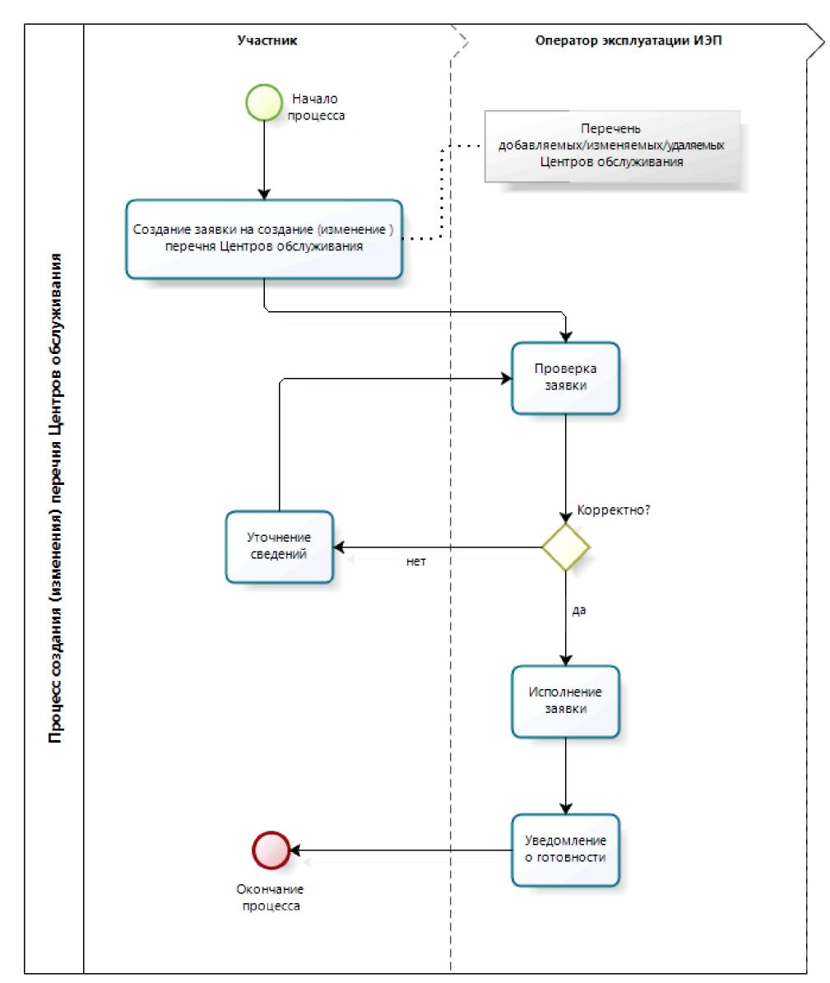
13.3 Шаги процесса

№ | Шаг | Процесс | Входные артефакты | Выходные артефакты | Срок  исполне  ния | Ответственный исполнитель
1 | Отправка заявки | Создание заявки на создание (изменение) перечня Центров |  | Заявка.  Адрес  отправителя | - | Участник
50

№ | Шаг | Процесс | Входные артефакты | Выходные артефакты | Срок  исполне  ния | Ответственный исполнитель
 |  | обслуживания²⁴. Отправка заявки на контактный адрес Оператора ИЭП. |  | заявки.
2 | По лучение заявки | На контактный адрес Оператора ИЭП поступила заявка. | Заявка. Адрес отправителя заявки. |  |  | Оператор  эксплуатации  ИЭП
3 | Пр оверка заявки | Оператор эксплуатации ИЭП осуществляет проверку заявки (см. таблицу 10). | Заявка. Адрес отправителя заявки. |  | 2  рабочих  дня | Оператор  эксплуатации  ИЭП
4 | Исполнение заявки | Оператор эксплуатации ИЭП осуществляет добавление / изменение / удаление Центров обслуживания согласно поступившей заявке. | Заявка. Адрес отправителя заявки. |  | 4  рабочих  дня | Оператор  эксплуатации  ИЭП
5 | Уведомление органа/орган изации | Оператор эксплуатации ИЭП направляет с контактного адреса Оператора ИЭП на контактный адрес отправителя заявки уведомление об исполнении заявки. Уведомление включает идентификаторы добавленных Центров обслуживания | Заявка. Адрес отправителя заявки. | Уведомлени е об исполнении заявки. | 1  рабочий  день | Оператор  эксплуатации  ИЭП
Максимальное время выполнения процедуры (при соблюдении всеми участниками временных границ своих операций): 7 рабочих дней
Таблица 11 – Перечень проверок заявки на изменение перечня Центров обслуживания

№ | Контроль | Описание | Действия если контроль пройден | Действия если контроль не пройден
1. | Отправитель заявки | Отправителем заявки на создание (изменение) перечня Центров обслуживания может быть только Участник, внесенный в регистр органов и организаций, имеющих право создания (замены) и выдачи ключа ПЭП.  Заявка на создание (изменение) перечня Центров обслуживания может быть направлена Оператору ИЭП:  - в электронном виде;  - в бумажном виде.  Проверяется, что заявка на создание  (изменение) перечня Центров | Переход к следующему шагу. | Уведомление, что Участник не внесен в регистр органов и организаций, имеющих право создания (замены) и выдачи ключа ПЭП. Уведомление отправителя (по электронной почте), что для принятия в работу заявка должна быть направлена с официального адреса
Форма заявки приведена в Приложении И.
51

№ | Контроль | Описание | Действия если контроль пройден | Действия если контроль не пройден
 |  | обслуживания направлена на контактный адрес Оператора ИЭП с контактного адреса органа или организации, внесенной в регистр органов и организаций, имеющих право создания (замены) и выдачи ключа ПЭП. |  | органа/организации.
2. | Офо рмление заявки | Проверяется, что в заявке указаны обязательные реквизиты:  - полное наименование  органа / организации;  - ОГРН органа / организации;  - перечень добавляемых /  изменяемых / удаляемых  Центров обслуживания | Переход к следующему шагу. | Уведомление отправителя заявки об отказе в обработке по причине некорректного оформления заявки.
52

14 РЕШЕНИЕ ИНЦИДЕНТОВ
Для решения инцидентов, возникших в процессе эксплуатации электронных сервисов, определена следующая последовательность действий:
1. В случае возникновения инцидента, Оператор ИС направляет обращение в
электронной форме в адрес Оператора ИЭП на электронный адрес esia@gosuslugi.ru.
Обращение должно отвечать следующим требованиям:
- должно быть отправлено с электронного адреса организации Оператора ИС;
- должно содержать описание инцидента, с указанием информационной системы;
- должно содержать контактные данные технического специалиста.

- Оператор эксплуатации ИЭП выполняет первичную обработку обращения, при которой проверяет соответствия обращения установленным требованиям (п. 1) и определяет тип обращения. При несоответствии обращения требованиям, запрос отклоняется с уведомлением Оператора ИС.
- При соответствии обращения требованиям, Оператор эксплуатации ИЭП регистрирует обращение и направляет в адрес Оператора ИС ответное письмо с регистрационным номером обращения в течение 4 рабочих часов.
Внимание! Все работы по одному обращению должны вестись в режиме ответных писем для возможности отслеживания истории переписки по обращению. При этом в теме письма должен стоять регистрационный номер обращения.
- Оператор эксплуатации ИЭП выполняет анализ обращения на полноту и качество предоставленной информации и, при необходимости, запрашивает дополнительную информацию у Оператора ИС.
- Оператор ИС в течение одного рабочего дня направляет в ответном письме с номером обращения в теме запрошенную дополнительную информацию.
- После получения всей необходимой информации Оператор эксплуатации ИЭП выполняет действия по решению инцидента.
- После решения инцидента Оператор эксплуатации ИЭП направляет в адрес Оператора ИС запрос на подтверждение решения.
- Оператор ИС проверяет результат обработки обращения и либо подтверждает решение в ответном письме, либо опровергает решение в ответном письме, содержащем причины опровержения, и инициирует новое обращение в адрес Оператора ИЭП.
- Оператор эксплуатации ИЭП закрывает обращение независимо от результата обработки и при наличии нового инициированного запроса (при опровержении решения) регистрирует его под новым номером для дальнейшей обработки.
53

ПРИЛОЖЕНИЕ А. ФОРМА ЗАЯВКИ НА ДОСТУП К УЧЕТНОЙ ЗАПИСИ ОРГАНА/ОРГАНИЗАЦИИ В ЕСИА
Заявка на доступ к учетной записи органа/организации в ЕСИА²⁵

Данные об органе/организации
Полное наименование органа/организации | (обязательно)
Краткое наименование органа/организации | (если имеется)
ОГРН | (обязательно)
ИНН | (если имеется)
Данные об уполномоченном должностном лице органа/организации
СНИЛС | (обязательно)
фамилия | (обязательно)
имя | (обязательно)
отчество | (если имеется)
должность | (обязательно)
рабочий телефон | (обязательно)
мобильный телефон | (если имеется)
адрес электронной почты (для переписки по вопросам информационно-технологического взаимодействия ИС с ЕСИА) | (обязательно)
комментарий | (если имеется)
Прошу предоставить доступ указанному должностному лицу к учетной записи «<наименование органа/организации>» в Единой системе идентификации и аутентификации.
(должность) (подпись) (расшифровка подписи)
. .20
м.п. (дата)
²⁵ Заявка должна быть подписана руководителем органа/организации или его заместителем, ответственным за информатизацию. Заявка должна быть заверена печатью организации.
54

ПРИЛОЖЕНИЕ Б. ФОРМА ЗАЯВКИ НА ИЗМЕНЕНИЕ ДАННЫХ ОРГАНА/ОРГАНИЗАЦИИ В ЕСИА
Заявка на изменение данных органа/организации в ЕСИА²⁶

Данные об органе/организации
Полное наименование органа/организации | (обязательно)
Краткое наименование органа/организации | (если имеется)
ОГРН | (обязательно)
ИНН | (если имеется)
Данные о новом уполномоченном должностном лице органа/организации
СНИЛС | (обязательно)
фамилия | (обязательно)
имя | (обязательно)
отчество | (если имеется)
должность | (обязательно)
рабочий телефон | (обязательно)
мобильный телефон | (если имеется)
адрес электронной почты (для переписки по вопросам информационно-технологического взаимодействия ИС с ЕСИА) | (обязательно)
комментарий | (если имеется)
Прошу предоставить доступ указанному должностному лицу к учетной записи «<наименование органа/организации>» в единой системе идентификации и аутентификации.
(должность) (подпись) (расшифровка подписи)
. .20
м.п. (дата)
²⁶ Заявка должна быть подписана уполномоченным сотрудником органа/организации. Заявка должна быть заверена печатью организации.
55

ПРИЛОЖЕНИЕ В. ФОРМА ЗАЯВКИ НА СОЗДАНИЕ ЗАПИСИ РЕГИСТРА ИНФОРМАЦИОННЫХ СИСТЕМ В ЕСИА
Заявка на создание записи регистра информационных систем в ЕСИА²⁷

Данные об информационной системе
Наименование ИС | (обязательно)
Комментарии | (если имеется)
Данные об Операторе ИС
Полное наименование Оператора ИС | (обязательно)
Краткое наименование Оператора ИС | (если имеется)
ОГРН | (обязательно)
Данные об ответственном за эксплуатацию ИС
фамилия | (обязательно)
имя | (обязательно)
отчество | (если имеется)
должность | (обязательно)
рабочий телефон | (обязательно)
мобильный телефон | (если имеется)
адрес электронной почты (для переписки по вопросам информационно-технологического взаимодействия ИС с ЕСИА) | (обязательно)
Данные о системных группах ИС
(наименования системных групп, если имеются)
Прошу рассмотреть возможность внесения информационной системы
«<наименование ИС>» в регистр информационных систем единой системы идентификации и аутентификации с целью «указываются цели внесения сведений об ИС в регистр>».
(должность) (подпись) (расшифровка подписи)
. .20
м.п. (дата)
²⁷ Заявка должна быть подписана уполномоченным сотрудником органа/организации. Заявка должна быть заверена печатью организации.
56

ПРИЛОЖЕНИЕ Г. ФОРМА ЗАЯВКИ НА ИЗМЕНЕНИЕ ДАННЫХ ИНФОРМАЦИОННОЙ СИСТЕМЫ В ЕСИА
Заявка на изменение данных информационной системы в ЕСИА²⁸

Уникальный номер ИС в Реестре ИС ЕСИА | (обязательно)
Данные об информационной системе (в случае изменения указываются новые значения)
Наименование ИС | (обязательно)
Данные об Операторе ИС (в случае изменения указываются новые значения)
Полное наименование Оператора ИС | (обязательно)
Краткое наименование Оператора ИС | (если имеется)
ОГРН | (обязательно)
Данные об ответственном за эксплуатацию ИС (в случае изменения указываются новые значения)
фамилия | (обязательно)
имя | (обязательно)
отчество | (если имеется)
должность | (обязательно)
рабочий телефон | (обязательно)
мобильный телефон | (если имеется)
адрес электронной почты (для переписки по вопросам информационно-технологического взаимодействия ИС с ЕСИА) | (обязательно)
Данные о системных группах ИС
(наименования системных групп, если имеются)
Прошу рассмотреть возможность изменения данных информационной системы «<краткое наименование ИС>» в Единой системе идентификации и аутентификации в связи с «указываются причины изменения данных ИС>».

(должность)
(подпись)
(расшифровка подписи)

м.п.
.20
(дата)

²⁸ Заявка должна быть подписана уполномоченным сотрудником органа/организации. Заявка должна быть заверена печатью организации.
57

ПРИЛОЖЕНИЕ Д. ФОРМА ЗАЯВКИ НА УДАЛЕНИЕ ЗАПИСИ ИНФОРМАЦИОННОЙ СИСТЕМЫ ИЗ ЕСИА
Заявка на удаление записи информационной системы из ЕСИА²⁹

Данные об Операторе ИС
Полное наименование Оператора ИС | (обязательно)
Краткое наименование Оператора ИС | (если имеется)
ОГРН | (обязательно)
Данные об удаляемой информационной системе
Уникальный номер ИС в Реестре ИС ЕСИА | (обязательно)
Наименование ИС | (обязательно)
Прошу рассмотреть возможность удаления данных и всех полномочий информационной системы в единой системе идентификации и аутентификации в связи с «указываются причины удаления данных ИС>».
(должность) (подпись) (расшифровка подписи)
. .20
м.п. (дата)
²⁹ Заявка должна быть подписана уполномоченным сотрудником органа/организации. Заявка должна быть заверена печатью организации.
58

ПРИЛОЖЕНИЕ Е. ФОРМА ЗАЯВКИ НА ПОДКЛЮЧЕНИЕ ИНФОРМАЦИОННОЙ СИСТЕМЫ К ЕСИА С ЦЕЛЬЮ ИСПОЛЬЗОВАНИЯ ПРОГРАММНЫХ ИНТЕРФЕЙСОВ ЕСИА ДЛЯ ИДЕНТИФИКАЦИИ И АУТЕНТИФИКАЦИИ ЗАЯВИТЕЛЕЙ ИЛИ ВЕДЕНИЯ РЕГИСТРОВ ЕСИА
Заявка на подключение ИС к <тестовой/промышленной> ЕСИА с целью
использования программных интерфейсов ЕСИА для идентификации и
аутентификации заявителей или ведения регистров ЕСИА³⁰

Данные об Операторе ИС
Полное наименование Оператора ИС | (обязательно)
Краткое наименование Оператора ИС | (если имеется)
ОГРН | (обязательно)
Данные об информационной системе
Уникальный номер ИС в Регистре ИС ЕСИА | (обязательно)
Количество одновременно обслуживаемых пользователей ИС
среднее
максимальное
URL главной страницы ИС | (обязательно для ИС, доступных через Интернет по URL-адресу)
Комментарии | (если имеется)
Данные об ответственном за эксплуатацию ИС
фамилия | (обязательно)
имя | (обязательно)
отчество | (если имеется)
должность | (обязательно)
рабочий телефон | (обязательно)
мобильный телефон | (если имеется)
адрес электронной почты (для переписки по вопросам информационно-технологического взаимодействия ИС с ЕСИА) | (обязательно)
Данные о системных группах ИС
(наименования системных групп, если имеются)
Отображаемые данные о системе
отображать/не отображать | (обязательно)
название | (обязательно, если выбран вариант «отображать»)
URL | (обязательно, если выбран вариант «отображать»)
Комментарий | (обязательно, если выбран вариант «отображать»)
³⁰ Заявка должна быть подписана уполномоченным сотрудником органа/организации. Заявка должна быть заверена печатью организации.
59

Планируемые к использованию программные интерфейсы
Идентификация
аутентификация
пользователей с
использованием SAML 2.0
и
да/нет (если да, то перечислить имена всех приложенных файлов метаданных, которые необходимо использовать)³¹
да/нет (если да, то указать имена всех приложенных файлов с сертификатами ключа электронной подписи ИС, которые необходимо использовать)
Идентификация и
аутентификация
пользователей с
использованием модели
OAuth 2.0
Получение данных из
регистров ЕСИА через
программные интерфейсы OAuth 2.0 / REST-API
да/нет (если да, то указать имена всех приложенных файлов с сертификатами ключа электронной подписи ИС, которые необходимо использовать)
Регистрация ФЛ через
сервис ЕСИА,
опубликованный на СМЭВ
да/нет (если да, то указать имена всех приложенных файлов с сертификатами ключа электронной подписи ИС, которые необходимо использовать)
Прошу рассмотреть возможность подключения информационной системы «<краткое наименование ИС>» к Единой системе идентификации и аутентификации с целью «указываются цели подключения ИС к ЕСИА>». Получаемые ИС из Единой системы идентификации и аутентификации данные будут использованы ИС исключительно в следующих целях: <указывается полный перечень целей обработки идентификационных данных>.
В случае согласия прошу оформить и выдать разрешение на проведение <тестового/промышленного> обмена указанной информационной системы с единой системой идентификации и аутентификации.

(должность)
(подпись)
(расшифровка подписи)

м.п.
.20
(дата)

³¹ Если требуется подключить дополнительные метаданные к зарегистрированной ранее ИС, то следует перечислить и новые, и имеющиеся файлы метаданных. Требования к оформлению файлов метаданных приведены в документе «Методические рекомендации по использованию ЕСИА».
60

ПРИЛОЖЕНИЕ Ж. ФОРМА ЗАЯВКИ НА ИЗМЕНЕНИЕ
ПАРАМЕТРОВ ПОДКЛЮЧЕНИЯ ИНФОРМАЦИОННЫХ
СИСТЕМ К ЕСИА С ЦЕЛЬЮ ИСПОЛЬЗОВАНИЯ
ПРОГРАММНЫХ ИНТЕРФЕЙСОВ ЕСИА ДЛЯ
ИДЕНТИФИКАЦИИ И АУТЕНТИФИКАЦИИ
ЗАЯВИТЕЛЕЙ ИЛИ ВЕДЕНИЯ РЕГИСТРОВ ЕСИА
Заявка на изменение параметров подключения ИС к <тестовой/промышленной>
ЕСИА с целью использования программных интерфейсов ЕСИА для
идентификации и аутентификации заявителей или ведения регистров ЕСИА³²

Данные об Операторе ИС
Полное наименование Оператора ИС | (обязательно)
Краткое наименование Оператора ИС | (если имеется)
ОГРН | (обязательно)
Данные об информационной системе (в случае изменения указываются новые значения)
Уникальный номер ИС в Регистре ИС ЕСИА | (обязательно)
Количество одновременно обслуживаемых пользователей ИС
среднее
максимальное
URL главной страницы ИС | (обязательно для ИС, доступных через Интернет по URL-адресу)
Комментарии | (если имеется)
Данные об ответственном за эксплуатацию ИС (в случае изменения указываются новые значения)
фамилия | (обязательно)
имя | (обязательно)
отчество | (если имеется)
должность | (обязательно)
рабочий телефон | (обязательно)
мобильный телефон | (если имеется)
адрес электронной почты (для переписки по вопросам информационно-технологического взаимодействия ИС с ЕСИА) | (обязательно)
Данные о системных группах ИС (в случае изменения указываются новые значения)
(наименования системных групп, если имеются)
Отображаемые данные о системе (в случае изменения указываются новые значения)
отображать/не отображать ^{(обязательно)}
³² Заявка должна быть подписана уполномоченным сотрудником органа/организации. Заявка должна быть заверена печатью организации.
61

название | (обязательно, если выбран вариант «отображать»)
URL | (обязательно, если выбран вариант «отображать»)
Комментарий | (обязательно, если выбран вариант «отображать»)

Используемые программные интерфейсы (в случае изменения указываются новые значения)
Идентификация
аутентификация
пользователей с
использованием SAML 2.0
и
да/нет (если да, то перечислить имена всех приложенных файлов метаданных, которые необходимо использовать)³³
да/нет (если да, то указать имена всех приложенных файлов с сертификатами ключа электронной подписи ИС, которые необходимо использовать)
Идентификация и
аутентификация
пользователей с
использованием модели
OAuth 2.0
Получение данных из
регистров ЕСИА через
программные интерфейсы OAuth 2.0 / REST-API
да/нет (если да, то указать имена всех приложенных файлов с сертификатами ключа электронной подписи ИС, которые необходимо использовать)
Регистрация ФЛ через
сервис ЕСИА,
опубликованный на СМЭВ
да/нет (если да, то указать имена всех приложенных файлов с сертификатами ключа электронной подписи ИС, которые необходимо использовать)
Прошу рассмотреть возможность изменения параметров подключения «<краткое наименование ИС>» к <тестовой/промышленной> ЕСИА в связи с «указываются причины изменения данных ИС>».

(должность)
(подпись)
(расшифровка подписи)

м.п.
.20
(дата)

³³ Если требуется подключить дополнительные метаданные к зарегистрированной ранее ИС, то следует перечислить и новые, и имеющиеся файлы метаданных. Требования к оформлению файлов метаданных приведены в документе «Методические рекомендации по использованию ЕСИА».
62

ПРИЛОЖЕНИЕ З. ФОРМА ЗАЯВКИ НА СОЗДАНИЕ ЗАПИСИ РЕГИСТРА ОРГАНОВ И ОРГАНИЗАЦИЙ, ИМЕЮЩИХ ПРАВО СОЗДАНИЯ (ЗАМЕНЫ) И ВЫДАЧИ КЛЮЧА ПРОСТОЙ ЭЛЕКТРОННОЙ ПОДПИСИ
Заявка на создание записи регистра органов и организаций, имеющих право создания (замены) и выдачи ключа простой электронной подписи³⁴

Полное наименование
органа/организации
ОГРН органа/организации
Обоснование включения
органа/организации в регистр
(обязательно)
(обязательно)
(обязательно)

Данные об ответственном за процесс выдачи ПЭП в органе/организации
фамилия | (обязательно)
имя | (обязательно)
отчество | (если имеется)
должность | (обязательно)
рабочий телефон | (обязательно)
мобильный телефон | (если имеется)
адрес электронной почты | (обязательно)
Прошу внести организацию в регистр органов и организаций, имеющих право создания (замены) и выдачи ключа простой электронной подписи.

(должность)
(подпись)
(расшифровка подписи)

м.п.
.20
(дата)

³⁴ Заявка должна быть подписана руководителем органа/организации или его заместителем, ответственным за информатизацию. Заявка должна быть заверена печатью организации.
63

ПРИЛОЖЕНИЕ И. ФОРМА ЗАЯВКИ НА СОЗДАНИЕ
(ИЗМЕНЕНИЕ) ПЕРЕЧНЯ ЦЕНТРОВ ОБСЛУЖИВАНИЯ
ОРГАНА И ОРГАНИЗАЦИИ, ИМЕЮЩЕЙ ПРАВО
СОЗДАНИЯ (ЗАМЕНЫ) И ВЫДАЧИ КЛЮЧА ПРОСТОЙ ЭЛЕКТРОННОЙ ПОДПИСИ
Заявка на создание (изменение) перечня Центров обслуживания организации, имеющей право создания (замены) и выдачи ключа простой электронной
подписи ³⁵

Полное наименование органа/организации | (обязательно)
ОГРН органа/организации | (обязательно)
Данные о добавляемых Центрах обслуживания
1 Название | (обязательно)
Адрес | (обязательно)
Индекс | (обязательно)
Широта³⁶ | (обязательно)
Долгота | (обязательно)
Отображать центр пользователям на карте | (да/нет, обязательно)
Оказываемые сервисы
 | Регистрация | (да/нет, обязательно)
 | Подтверждение личности | (да/нет, обязательно)
 | Восстановление доступа | (да/нет, обязательно)
Время работы | (обязательно)
Контакты | (обязательно)
Дополнительная информация | (если имеется)
2 Название | (обязательно)
Адрес | (обязательно)
Индекс | (обязательно)
Широта | (обязательно)
Долгота | (обязательно)
Отображать центр пользователям на карте | (да/нет, обязательно)
Оказываемые сервисы
 | Регистрация (да/нет, обязательно)
³⁵ Заявка должна быть подписана уполномоченным сотрудником организации. Заявка должна быть
заверена печатью организации.
Для изменения у зарегистрированных ранее Центров обслуживания данных об адресе, географических
координатах, признака отображения на карте, оказываемых сервисах, времени работы, контактов или
дополнительной информации достаточно отправить электронную версию заявки на адрес
esia_ra@minsvyaz.ru без соответствующих подписей и печатей.
В зависимости от количества указываемых Центров обслуживания количество строк в заявке может быть изменено.
При большом количестве добавляемых/изменяемых Центров обслуживания допустимо оформление перечня Центров в виде приложения к заявке.
³⁶ Широта и долгота определяются с помощью сервиса Яндекс.Карты и задаются в градусах в виде
десятичной дроби, например 55.86318.
64

 | Подтверждение личности | (да/нет, обязательно)
 | Восстановление доступа | (да/нет, обязательно)
Время работы | (обязательно)
Контакты | (обязательно)
Дополнительная информация | (если имеется)
Изменение данных по добавленным ранее Центрам обслуживания
1 Идентификатор | (обязательно)
Название | (указывается новое значение, только в случае изменения)
Адрес | (указывается новое значение, только в случае изменения)
Индекс | (указывается новое значение, только в случае изменения)
Широта | (указывается новое значение, только в случае изменения)
Долгота | (указывается новое значение, только в случае изменения)
Отображать центр пользователям на карте | (указывается новое значение, только в случае изменения)
Оказываемые сервисы | (указывается новое значение, только в случае изменения)
Время работы | (указывается новое значение, только в случае изменения)
Контакты | (указывается новое значение, только в случае изменения)
Дополнительная информация | (указывается новое значение, только в случае изменения)
2 Идентификатор | (обязательно)
Название | (указывается новое значение, только в случае изменения)
Адрес | (указывается новое значение, только в случае изменения)
Индекс | (указывается новое значение, только в случае изменения)
Широта | (указывается новое значение, только в случае изменения)
Долгота | (указывается новое значение, только в случае изменения)
Отображать центр пользователям на карте | (указывается новое значение, только в случае изменения)
Оказываемые сервисы | (указывается новое значение, только в случае изменения)
Время работы | (указывается новое значение, только в случае изменения)
Контакты | (указывается новое значение, только в случае изменения)
Дополнительная информация | (указывается новое значение, только в случае изменения)
Исключение из перечня добавленных ранее Центров обслуживания
1 Идентификатор | (обязательно)
Название | (обязательно)
2 Идентификатор | (обязательно)
Название | (обязательно)
Прошу внести данные в перечень Центров обслуживания организации.
(должность) (подпись) (расшифровка подписи)
. .20
м.п. (дата)
65

